И.Д.Чешко, М.А.Галишев, С.В.Шарапов, Н.Н.Кривых

ТЕХНИЧЕСКОЕ ОБЕСПЕЧЕНИЕ РАССЛЕДОВАНИЯ ПОДЖОГОВ,

СОВЕРШЕННЫХ С ПРИМЕНЕНИЕМ ИНИЦИАТОРОВ ГОРЕНИЯ

Санкт-Петербург

2002

Чешко И.Д, Галишев М.А., Шарапов С.В., Кривых Н.Н. **Техническое обеспечение расследования поджогов, совершенных с применением инициаторов горения** 2002. – 131 с.

Учебно-методическое пособие по техническому обеспечению расследования поджогов, совершенных с применением инициаторов горения, предназначено для обучения (переподготовки и повышения квалификации) пожарных дознавателей, инженеров испытательных пожарных лабораторий ГПС, экспертов экспертно-криминалистических подразделений органов внутренних дел РФ, а также судебно-экспертных учреждений министерства юстиции России.

В работе изложены особенности осмотра места пожара, совершенного путем поджога; основы методики отбора вещественных образцов с остатками инициаторов горения, применения лабораторных методов и приборов для выявления и диагностики инициаторов горения. Впервые излагаются основы методики полевого и лабораторного изучения нетрадиционных инициаторов горения.

Пособие может быть использовано слушателями высших пожарно-технических учебных заведений МЧС России для углубленного изучения темы «Расследование поджогов» дисциплины «Расследование и экспертиза пожаров».

**Рецензенты:**

**В.Г. Плотников**, начальник отдела научно-технического

обеспечения исследования пожаров

(Санкт-Петербургский филиал ФГУ ВНИИПО МЧС РФ),

**С.П. Воронов**, кандидат технических наук, доцент

(Академия ГПС МЧС России)

# ОГЛАВЛЕНИЕ

ОГЛАВЛЕНИЕ 4

ВВЕДЕНИЕ 6

ОСНОВНЫЕ И КОСВЕННЫЕ ПРИЗНАКИ ПОДЖОГА 8

Основные (квалификационные) признаки поджога. 11

КЛАССИФИКАЦИЯ ИНИЦИАТОРОВ ГОРЕНИЯ 14

МЕТОДЫ ЭКСПЕРТНОГО ИССЛЕДОВАНИЯ ТРАДИЦИОННЫХ ИНИЦИАТОРОВ ГОРЕНИЯ. 21

ПОЛЕВЫЕ МЕТОДЫ ИССЛЕДОВАНИЯ ТРАДИЦИОННЫХ ИНИЦИАТОРОВ ГОРЕНИЯ 23

Обнаружение паров ЛВЖ и ГЖ в воздухе на месте пожара. 23

Отбор (сорбция) газовой фазы ЛВЖ из воздуха на месте пожара. Полевой пробоотборник. Анализ газовой фазы путем прямого ввода паров ЛВЖ, ГЖ с сорбента в колонку газового хроматографа. 28

Поиски, отбор и упаковка проб с жидкими остатками ЛВЖ и ГЖ для лабораторных исследований при осмотре места пожара 38

ЛАБОРАТОРНЫЕ МЕТОДЫ ИССЛЕДОВАНИЯ ТРАДИЦИОННЫХ ИНИЦИАТОРОВ ГОРЕНИЯ 43

Выделение остатков ЛВЖ и ГЖ с объектов-носителей. 44

Исследование экстрактов ЛВЖ и ГЖ, с объектов изъятых с места пожара методом инфракрасной спектроскопии 50

Исследование экстрактов ЛВЖ и ГЖ, с объектов изъятых с места пожара методом флуоресцентной спектроскопии 54

Исследование экстрактов ЛВЖ и ГЖ с объектов изъятых с места пожара методом газожидкостной хроматографии (ГЖХ). 71

Исследование экстрактов ЛВЖ и ГЖ с объектов изъятых с места пожара методом тонкослойной хроматографии (ТСХ). 85

ИЗУЧЕНИЕ МЕШАЮЩЕГО ВЛИЯНИЯ ЭКСТРАКТИВНЫХ ОРГАНИЧЕСКИХ КОМПОНЕНТОВ ОБЪЕКТОВ НОСИТЕЛЕЙ НА РЕЗУЛЬТАТЫ ДИАГНОСТИКИ ИНИЦИАТОРОВ ГОРЕНИЯ. 92

Критерии диагностики ЛВЖ, ГЖ, применяемых в качестве инициаторов горения при поджогах. 109

ПОИСК ПОСЛЕ ПОЖАРА ОСТАТКОВ ПОДЖИГАЮЩИХ СМЕСЕЙ НА ОСНОВЕ СИЛЬНЫХ ОКИСЛИТЕЛЕЙ. 112

ОБНАРУЖЕНИЕ ОСТАТКОВ СИЛЬНЫХ ОКИСЛИТЕЛЕЙ НА МЕСТЕ ПОЖАРА. 113

Подготовка реактивных индикаторных средств 114

Проверка реактивных индикаторных средств на растворах исходных окислителей. 116

Тестирование объектов послепожарной обстановки. 117

ЛАБОРАТОРНЫЙ МЕТОД ДИАГНОСТИКИ НЕТРАДИЦИОННЫХ ИНИЦИАТОРОВ ГОРЕНИЯ. 123

Отбор и подготовка проб на месте пожара 123

Лабораторное исследование проб, изъятых с места пожара с целью диагностики нетрадиционных инициаторов горения. 124

ЛИТЕРАТУРА 128

**Перечень специальных сокращений, условных обозначений, символов, единиц и терминов**

ЛВЖ - легковоспламеняющиеся жидкости

ГЖ - горючие жидкости

НП - нефтепродукты

УВ - углеводороды

ВРД - воздушно-реактивные двигатели

ЛКП - лакокрасочная покрытия

МЭЛ – мини-экспресс-лаборатория

ФИД –фотоионизационный детектор

АНТ - анализатор течеискатель

ГЖХ - газожидкостная хроматография

ТСХ - тонкослойная хроматография

ИКС - инфракрасная спектроскопия

ФлС - флуоресцентная спектроскопия

ПАУ - полициклические ароматические углеводороды

РИС - реактивные индикаторные средства

РИБ - реактивные индикаторные бумаги

РИР - реактивные индикаторные растворы

РФА - рентгенофлуоресцентный анализ

# ВВЕДЕНИЕ

В странах Западной Европы, США и Канаде, развитых странах Востока поджоги явно выделяются среди прочих причин пожаров. Так, например, в Великобритании поджоги являются основной причиной крупных пожаров, а ущерб от них оценивается в 1,3 миллиарда фунтов стерлингов в год (т.е. около 3,5 миллионов фунтов стерлингов в сутки!). За последние 10 лет зафиксировано 1,7 миллионов пожаров от поджогов, приведших к травмам 22 тысяч человек и смерти 1100 человек [1].

В России ситуация с поджогами, если судить по официальным данным, более благополучна. В 1998 году, по сведениям ВНИИПО МВД РФ, в России доля пожаров, возникших от поджогов, составила всего 5,3 % от общего числа пожаров, а доля потерь от них 10,9 % [2]. Это, однако, не может быть основанием для успокоения и игнорирования экономической и социальной опасности поджогов. В данной сфере преступлений очень велика латентная составляющая. Достаточно часто не удается доказать даже сам факт поджога, а тем более найти и задержать преступника. В ситуации же не очевидности преступления и отсутствия конкретного виновного лица уголовные дела не возбуждаются, не расследуются, а пожар «списывается» на технические причины или «неосторожное обращение с огнем».

Очевидно, что такая ситуация сохранится не долго и Россия, к сожалению, будет догонять другие развитые страны по количеству поджогов и наносимому ими ущербу. Уже сегодня поджог в России – один из наиболее простых методов сведения счётов, методов устрашения, давления на конкурента или иное неугодное лицо. Растет использование поджога как метода сокрытия другого преступления, т.к. вероятность раскрытия преступления после пожара, уничтожающего, по мнению злоумышленника, все следы, значительно сокращается. Подобная тенденция ведет к неукоснительному росту кривой нераскрываемости такого рода пожаров, поскольку вместе с ростом популярности поджогов среди криминальных элементов, растет и мастерство поджигателей, совершенствуются их методы, применяются новые поджигающие вещества.

С вышеуказанными тенденциями связана необходимость соответствующего прогресса в технико-криминалистическом обеспечении работы пожарных дознавателей, специалистов и экспертов. Ведь в установлении факта поджога роль пожарного специалиста - ключевая. Это та причина, которая устанавливается, как правило, "по горячим следам", а дознаватель пожарной охраны начинает работу на месте пожара первым. И от его грамотных и быстрых действий в основном и зависит, будет ли установлен сам факт поджога и насколько успешным будет его дальнейшее расследование. Не менее важной представляется работа специалиста и эксперта, осуществляющих техническое обеспечение расследования поджога. Раскрытие и расследование данного преступления во многом зависит от получаемой ими информации, а ее достоверность и качество, в свою очередь, определяется уровнем квалификации, технической и методической оснащенности эксперта или инженера ИПЛ.

Данное учебно-методическое пособие подготовлено на основе результатов научно-исследовательских работ, выполненных на кафедре специальных экспертиз и исследований Санкт-Петербургского университета МВД России в 1995-2000 гг., материалов прежних работ авторов по данной тематике, а также отечественных и иностранных публикаций.

# 

# ОСНОВНЫЕ И КОСВЕННЫЕ ПРИЗНАКИ ПОДЖОГА

Версия о поджоге как причине пожара может возникать на стадии проверки по факту пожара или в ходе его расследования по ряду обстоятельств. Основанием для этого могут быть, как известно, показания очевидцев (свидетелей), заявления граждан, в том числе пострадавших. Версия о поджоге (искусственно инициированном горении) может появиться после профессионального анализа и исключения в результате такого анализа прочих версий о причине пожара.

Существует, однако, ряд признаков поджога, выявляемых пожарным дознавателем и техническим специалистом или экспертом непосредственно при осмотре места пожара, анализе обстоятельств его возникновения и развития.

Признаки поджога можно разделить на основные (квалификационные) и косвенные.

Косвенные признаки не являются прямыми доказательствами факта поджога, но они свидетельствуют в пользу этой версии и указывают дознавателю на необходимость ее рассмотрения. Косвенные признаки, как малые «песчинки» информации, способны, слагаясь вместе, дать, в конечном счете, весьма интересную и полезную картину произошедшего.

В кратком описании косвенных признаков поджога полагаем целесообразным основываться на методических рекомендациях по данному вопросу для пожарных дознавателей (Fire Investigator) США. [3]

Косвенные свидетельства о поджоге, выявляемые на путях следования на место пожара.

Американские коллеги советуют пожарному офицеру замечать подозрительные обстоятельства, которые могут иметь отношение к поджогу, еще по пути следования пожарного караула на место пожара.

По пути следования необходимо обращать внимание на различные препятствия, которые носят подозрительно искусственный характер: заблокированные проезды, поваленные поперек проезжей части деревья, провода и кабели, контейнеры с мусором, открытые гидранты и люки, скопления людей, мешающие проезду.

Косвенными свидетельствами поджога, выявляемыми по прибытии на место пожара, являются:

1. Явно изолированные друг от друга зоны горения.

2. Поспешно убегающие или отъезжающие люди (следует заметить номер автомобиля, одежду людей, их наружность).

3. Блокированные или забаррикадированные двери, окна, коридоры и т.п. («искусственно затрудненный вход»).

4. Подозрительно "легкий вход" (открытые окна и двери, обычно бывающие закрытыми, необычные отверстия в окнах или дверях).

5. Препятствия тушению (блокированные или испорченные гидранты, выведенные из строя спринклеры, закрытые краны на водопроводе, помехи со стороны присутствующих посторонних лиц, передвинутая мебель и т.д.).

6. Следы взлома и проникновения.

7. Маскировка визуальных признаков горения с помощью закрытых ставен, жалюзей; окон, заставленных щитами и занавешенных одеялами (поджигатели делают это для того, чтобы горение внутри здания было обнаружено как можно позже).

Косвенные свидетельства поджога, выявляемые при осмотре места пожара.

1. Местонахождение жертв, их состояние, тип травм и т.п. (поджог часто используется для сокрытия других преступлений, в частности, убийств).

2. Отключенная или сломанная охранная и (или) пожарная сигнализация.

3. Разбросанное имущество, необычно малые для данного объекта запасы различного имущества. Отсутствие одежды, аппаратуры, личных предметов или семейных реликвий в жилых помещениях. Отсутствие запасов сырья, машин, приборов регистрации и иной аппаратуры или готовой продукции в промышленных или коммерческих предприятиях.

Поджог может использоваться для сокрытия хищения тех или иных материальных ценностей, поэтому, если их количество явно меньше того, что должно было находиться (по ведомостям хранения или показаниям свидетелей) в данной зоне - это подозрительно.

4. Подозрительное скопление сгораемых материалов в отдельных зонах, где до пожара их, по свидетельским показаниям, не было.

Это может быть искусственное сосредоточение пожарной нагрузки. Злоумышленники, устраивая поджог, часто сгребают горючие предметы в кучи и зажигают их.

Косвенные свидетельства поджога, выявляемые по поведению людей при осмотре места пожара.

1. Несоответствие одежды людей времени суток, времени года.

Если пожар возник в 4 часа утра, а проживающие полностью одеты и уверяют, что спали в момент обнаружения пожара - это подозрительно.

2. Выявление людей, присутствующих на нескольких пожарах.

Специалисты справедливо отмечают, что некоторые поджигатели - эмоционально неуравновешенные люди. Они получают удовольствие от наблюдения за пожарами. Люди, которые присутствуют на нескольких пожарах, особенно в различных местах – подозрительны.

3. Наличие на пожаре людей, действия которых отклоняются от нормы.

Американские специалисты по расследованию поджогов указывают, что большинство людей на пожаре внимательно следят за тушением. Те люди, которые много говорят, смеются или иным образом выражают свое легкомысленное отношение к ситуации, должны считаться подозрительными. Кроме того, к подозрительным можно отнести и тех, кто с чрезмерным энтузиазмом предлагает свою помощь пожарным, особенно информацией.

Конечно, в условиях России и отдельных ее регионов косвенные признаки поджога могут быть иными, нежели рассмотренные выше. Так, было бы наивным считать косвенным признаком поджога любое препятствие проезду пожарной машины (открытый люк, заваленный проезд) или неисправность гидранта. Кроме того, в России и за рубежом пока существенно различается мотивация поджогов, что сказывается на особенностях их осуществления. Если в США и странах западной Европы основная мотивация поджога – получение страхового вознаграждения, то в России и странах СНГ – это в основном хулиганские действия, форма мести, угрозы и давления, форма сокрытия других преступлений. Ситуация однако быстро меняется, приближается к общемировому уровню и экономическая мотивация поджогов возникнет в России неминуемо, а с нею появятся и характерные признаки такого рода преступлений

## Основные (квалификационные) признаки поджога.

Перечисленные выше признаки и обстоятельства, косвенно свидетельствующие в пользу версии о поджоге, как причине пожара, безусловно, важны. Из них складывается общая картина, подтверждающая данную версию.

Существуют, однако, основные (квалификационные) признаки поджога, выявление которых прямо свидетельствует о поджоге как причине пожара. Таких признаков принято выделять пять:

1. Наличие в очаговой зоне устройств и приспособлений для поджога.

К отдельным деталям таких устройств, которые могут быть обнаружены на месте пожара, относятся:

- огнепроводные приспособления (шнуры, веревки, пропитанные керосином и другими жидкостями, детонирующие и запальные шнуры, дорожки из черного пороха, хлопковая вата или волокно, а также их композиции);

- свечи, используемые для поджигания подложенных горючих материалов или остатки воска, парафина от них;

- спички, связанные в жгуты, обернутые волокнистыми материалами или прикрепленные к механическим устройствам;

- таймерные устройства;

- электрические аппараты и оборудование (например, обычный источник зажигания - утюг, поставленный на сгораемый предмет);

- емкости от ЛВЖ и ГЖ;

- тряпки, предметы одежды, занавески, пропитанные горючей жидкостью (ткани, даже обгоревшие, хорошо сохраняют остатки ЛВЖ и ГЖ, и их запах часто можно почувствовать).

2. Наличие на месте пожара нескольких изолированных друг от друга очагов пожара.

Несколько (два и более) очагов пожара являются следствием стремления поджигателей сделать свое "дело" качественно и надежно. Естественно, что от нескольких очагов горение разовьется быстрее и не погаснет, если даже по тем или иным обстоятельствам оно прекратится в одном из очагов.

3. Наличие остатков инициаторов горения.

Для устройства поджога злоумышленники достаточно часто используют средства, способные интенсифицировать горение (легковоспламеняющиеся или горючие жидкости) или специальные составы, способные инициировать горение (смеси сильных окислителей и легкогорючих веществ, пиротехнические составы и т.п.) При этом от стремления зажечь надежнее поджигатель иногда льет горючую жидкость даже там, где вроде бы и без нее это можно сделать вполне эффективно.

4. Искусственные условия, способствующие распространению пожара.

С целью обеспечить быстрое и беспрепятственное распространение горения при поджоге злоумышленники иногда предпринимают соответствующие действия, признаки которых можно обнаружить после пожара. Американские специалисты по расследованию пожаров [3] отмечают, что поджигатели часто открывают двери, окна, сбивают штукатурку, чтобы обнажить деревянные конструкции, проламывают отверстия в междуэтажных перекрытиях или в стенах между помещениями, чтобы увеличить скорость распространения горения. Поэтому явные следы создания искусственных условий, способствующих распространению горения, могут рассматриваться, как квалификационный признак поджога.

Как косвенный признак поджога следует рассматривать открытые окна и (или) двери сгоревшего автомобиля, если пожар происходил в холодную погоду. Поджигатель открывает окна и двери с целью обеспечить лучшее горение внутри салона подожженного им автомобиля, а установить, что они были открыты, можно по положению механизмов стеклоподъемников (если стекла разрушены) и по состоянию торцевых поверхностей дверей.

5. Характерная динамика развития горения.

Реализация каждого их четырех первых признаков поджога (порознь или в совокупности) предопределяют относительно быстрое развитие пожара, несвойственное другим ситуациям.

Таким образом, обнаружение на месте пожара остатков инициаторов горения, является важным и иногда единственным свидетельством криминального характера пожара. Это обстоятельство требует предпринимать незамедлительные поиски остатков инициаторов горения на месте пожара при малейшем подозрении на поджог.

Естественно, речь идет об обнаружении указанных веществ там, где их в обычной ситуации и по данным следствия быть не должно, например, на полу продовольственного магазина, в мешке с рисом или сахаром. Не следует мотивировать факт поджога наличием остатков бензина на полу гаража или асфальте автостоянки (что иногда делают неопытные или недобросовестные специалисты).

# КЛАССИФИКАЦИЯ ИНИЦИАТОРОВ ГОРЕНИЯ

Вещества, которые могут быть использованы как средства поджога, в литературе принято называть ускорителями (акселерантами) или инициаторами горения. Эти вещества используются как сами по себе, так и в составе смесей, а также в технических средствах (устройствах) для поджога. Заметим, что здесь и далее нами применяется термин «инициатор горения», хотя некоторые специалисты считают более предпочтительным называть данные вещества «интенсификаторами» или «ускорителями» горения, аргументируя свое мнение тем, что под термином «инициатор горения» должен пониматься непосредственный источник зажигания, а не вещество, способствующее быстрейшему развитию горения. Мы считаем термин «инициатор горения» более широким, а потому более подходящим во всех случаях. Ведь поджигатель может использовать не только тривиальные бензин или керосин, являющиеся, разумеется, лишь интенсификаторами горения, но и различные специальные составы, являющиеся именно источниками зажигания в силу протекания в них химических реакций.

Инициаторы горения, то есть вещества и материалы, свойства которых благоприятствуют возникновению и быстрейшему развитию горения, можно подразделить на две большие группы: традиционные, куда входят легковоспламеняющиеся и горючие жидкости (ЛВЖ, ГЖ) и нетрадиционные или спецсоставы.

Среди традиционных инициаторов горения наиболее часто применяются при поджогах моторные топлива (бензин, авиационный керосин, дизельное топливо), растворители и технические жидкости, являющиеся товарным нефтепродуктам (уайт-спирит, бензин "калоша", осветительный керосин), растворители не нефтяного ряда (различные номерные растворители, ацетон, спирт и пр.).

Реже применяются некоторые товары пищевой и парфюмерно-косметической промышленности (духи, лосьоны, пищевые спиртосодержащие жидкости).

Вторую группу инициаторов горения, называемую иногда нетрадиционными инициаторами горения составляют специальные поджигающие составы, среди которых можно выделить смеси на основе активных окислителей и различные пиротехнические составы.

Принципиальная необходимость наличия классификации любых объектов экспертных исследований определяется многоуровневостью решаемых экспертных задач.

При экспертном исследовании после пожара остатков ЛВЖ и ГЖ, решаются, как известно, диагностические и идентификационные задачи [4]. Диагностические задачи подразумевают, во-первых, обнаружение на месте пожара следов ЛВЖ и ГЖ и, во-вторых, установление их групповой принадлежности, типа, марки.

Идентификационные задачи включают подробный анализ химического состава обнаруженных ЛВЖ, ГЖ и сравнение его с конкретными аналогами для установления их общности.

Ясно, что для решения всех этих задач необходимо создать четкое представление о типах, группах, видах, отдельных представителях анализируемых объектов и их индивидуальных характеристиках. Не менее важно иметь сведения о возможном составе и свойствах мешающих определению инициаторов горения случайных веществ.

Поскольку ЛВЖ и ГЖ являются наиболее распространенными инициаторами горения, их классификацию следует рассмотреть более подробно. Существует множество классификаций ЛВЖ и ГЖ и, в частности, наиболее представительной их группы товарных нефтепродуктов. Эти классификации базируются на различных диагностических параметрах и, соответственно, различной аналитической информации, отражающей эти параметры.

В пожарно-технической литературе чаще всего применяют подразделение всех горючих жидкостей на легковоспламеняющиеся (среди которых выделяют категорию особо опасных) и собственно горючие жидкости. Единственным параметром этой классификации является экспериментально определяемый показатель температуры вспышки [5].

Целям диагностики инициаторов горения, применяемых для поджогов, такая классификация не отвечает. Ясно, что в одну и ту же группу могут попадать различные по составу и свойствам горючие жидкости. Так, автомобильные бензины, независимо от марки, керосины, часть дизельных топлив, а также неуглеводородные составные растворители относятся к категории ЛВЖ.

Существует множество классификаций отдельных категорий ЛВЖ, ГЖ по их составу, физическим, химическим, технологическим, эксплуатационным свойствам. Наиболее детально разработана классификация нефтепродуктов (НП). Вырабатываемые на нефтеперерабатывающих заводах продукты подразделяют на топлива, нефтяные масла, парафины и церезины, ароматические углеводороды (УВ), нефтяные битумы, нефтяной кокс, пластичные смазки, присадки к топливам и маслам, прочие НП различного назначения [6]. Из этих продуктов реально использоваться в качестве инициаторов горения могут некоторые топлива (автомобильные, реактивные, дизельные), ароматические УВ (бензол, толуол, ксилол); иные НП различного назначения (осветительные керосины, бензины-растворители, сольвенты, применяемые в резиновой и лакокрасочной промышленности).

Классификации моторных топлив и нефтяных растворителей достаточно детально разработаны. Основными классификационными параметрами моторных топлив являются их эксплуатационные характеристики и фракционный состав. Эти показатели могут быть определены только при наличии существенных объемов анализируемых продуктов. Для целей пожарно-технической экспертизы, которая имеет дело чаще всего со следовыми количествами указанных веществ, данные параметры практически непригодны.

Среди прочих НП различного назначения наилучшим образом разработана классификация нефтяных растворителей, или нефрасов. Этим общим наименованием в настоящее время заменены все прежние названия растворителей нефтяного ряда, такие как уайт-спирит, сольвент нефтяной, фракция петролейного эфира, калоша и пр. [7]. Свойства нефтяных растворителей, по которым строится их классификация, также определяются из объемных количеств анализируемых жидкостей.

Сопоставляя классификации моторных топлив и нефрасов можно убедиться в том, что некоторые их классификационные показатели имеют одинаковые или близкие значения. Так, фракционный состав моторных бензинов и бензинов-растворителей находится, практически, в одних и тех же пределах, следовательно, при его использовании возникает неопределенность в диагностике.

Что касается растворителей не нефтяного ряда, то имеется лишь номенклатура их марок (номеров или товарных наименований), каждой из которых соответствует индивидуальный состав, приводимый в справочной литературе [5, 7]. То есть, для этой категории ЛВЖ, ГЖ вообще отсутствуют общие классификационные показатели.

В настоящем пособии используется классификация, которая построена так, чтобы наиболее полно отражать всю разнообразную гамму легковоспламеняющихся и горючих жидкостей, применяемых при совершении преступления, связанного с поджогом. Все легковоспламеняющиеся и горючие жидкости разбиты на три основные группы: товарные нефтепродукты, технические жидкости не нефтяного ряда, а также парфюмерно-косметические и пищевые продукты. Необходимо отметить, что не все горючие жидкости могут практически применяться при совершении поджогов. По этой причине не включены в классификацию мазуты, котельные топлива, смазочные материалы, олифы.

Основными критериями, по которым осуществлена классификация, являются особенности химического состава и молекулярной структуры компонентов легковоспламеняющихся и горючих жидкостей.

Классификация наиболее представительной из выделенных групп – товарных нефтепродуктов приведена на рис. 1. Две другие группы ЛВЖ, ГЖ не являются непосредственными продуктами нефтепереработки, их классификация приведена на рис.2.

Классификация товарных нефтепродуктов и особенности их химического состава, используемые для решения диагностических задач.

технические жидкости нефтяного ряда

смеси углеводородов (свыше 100 компонентов)

ТОВАРНЫЕ НЕФТЕПРОДУКТЫ

моторные топлива

смеси углеводородов (свыше 100 компонентов); присадки

растворители (нефрасы)

узкие бензиновые и керосиновые фракции в диапазоне температур кипения 50-320 оС; преобладают н-алканы

моторные бензины

фракции каталитического риформинга и крекинга (40-180 оС); преобладают ароматические УВ и изоалканы; присадки - металлоорганические соединения, ароматические амины

лигроин приборный

прямогонные фракции (120-230 оС); преобладают н-алканы

топлива для ВРД

фракции прямогонные и каталитического крекинга (130-280 оС); преобладают н-алканы; присадки - нафтеновые кислоты

керосин осветительный

прямогонные фракции (150-310 оС); преобладают н-алканы

дизельные топлива

фракции прямогонные и каталитического крекинга (180- 360 оС); преобладают н-алканы; присадки - органические нитраты

индивидуальные

вещества

ароматические углеводороды (бензол, толуол и т.д.)

Рис 1.

Классификация ЛВЖ, ГЖ не нефтяного ряда и особенности их химического состава, используемые для решения диагностических задач.

ЛВЖ, ГЖ, не производимые непосредственно из нефти

парфюмерно-косметические и пищевые продукты

содержат этанол, уксусную кислоту, ацетон, этилацетат, амилацетат, глицерин и т.д.

###### технические жидкости не нефтяного ряда

искусственно составленные смеси (до 10 компонентов); индивидуальные вещества

растворители, разбавители, смывки

смеси спиртов, кетонов, сложных эфиров, ароматических углеводородов

индивидуальные вещества

бензол каменноугольный, дихлорэтан, диметиламин, сероуглерод и пр.

Рис. 2.

# МЕТОДЫ ЭКСПЕРТНОГО ИССЛЕДОВАНИЯ

# ТРАДИЦИОННЫХ ИНИЦИАТОРОВ ГОРЕНИЯ.

Оптимальным путем поиска на месте пожара остатков инициаторов горения и их исследования считается в настоящее время сочетание полевых и лабораторных методов. Первые позволяют обнаружить место, где необходимо и наиболее целесообразно отобрать пробу с остатками инициаторов горения, вторые - выявить и подтвердить наличие в пробе таких остатков, а также, что не менее важно, решить задачи их диагностики и идентификации [8].

Применение полевых методов (более простых и экспрессных) без лабораторных исследований (естественно, более трудоемких) может привести к принципиальным ошибкам и потому недопустимо.

Основной проблемой в оценке и сопоставлении методов изучения ЛВЖ и ГЖ является то, что, будучи сложными смесями соединений с различными химическими свойствами, они не имеют специфических общих характеристик. Большинство упомянутых ЛВЖ и ГЖ - это сложные многокомпонентные смеси различных химических соединений.

В соответствии с особенностями состава и молекулярной структуры компонентов различных ЛВЖ для их исследования должны применяться различные физико-химические методы.

Особенностью экспертизы ЛВЖ и ГЖ с места пожара является то, что они имеются, чаще всего, в малых и следовых количествах, в том числе в количествах и в состоянии, не позволяющем получить какую-либо информацию о них, кроме констатации их присутствия на месте пожара. Тем не менее, даже решение этой минимальной задачи необходимо, ибо присутствие остатков ЛВЖ (ГЖ) там, где их быть не должно, о многом говорит эксперту и следствию.

Установление состава, разновидности, групповой принадлежности, типа, марки и т.п. характеристик обнаруженного вещества является, разумеется, более сложной задачей. Полнота решения этой задачи зависит от степени выгорания вещества и определяется эффективностью применяемых методов исследования.

При этом каждый метод в отдельности, даже самый высокоэффективный, не в состоянии дать полную экспертную информацию при исследовании ЛВЖ, ГЖ, изъятых с места пожара.

В пожарно-технической экспертизе успешно применяются комплексные схемы исследования ЛВЖ, ГЖ. Одна из них разработана во ВНИИ судебных экспертиз под руководством И.А.Золотаревской [9]. К недостаткам данной схемы следует отнести ее узкую направленность на изучение только одной, хотя и самой распространенной группы ЛВЖ., ГЖ (светлых нефтепродуктов), а также установление только наличия или отсутствия легколетучих компонентов нефтепродуктов, без детального их изучения. Все же в настоящее время данная схема считается одной из наиболее рациональных и детально разработанных.

Имеются тщательно разработанные схемы комплексного криминалистического исследования различных технических масел и смазочных материалов [10-12]. Однако данные горючие жидкости практически не применяются в качестве инициаторов горения при поджогах.

И.Д.Чешко с соавторами в предыдущих работах предлагал более универсальную схему обнаружения и диагностики нефтепродуктов и других разновидностей горючих жидкостей, а также их выгоревших остатков [13]. Ключевое место в этой схеме занимает метод ИК-спектроскопии. Здесь также впервые предлагалось использовать для исследования инициаторов горения метод флуоресцентной спектроскопии. В данной схеме осталась не доработанной стадия анализа паровой фазы ЛВЖ, ГЖ применительно к пожарно-технической экспертизе.

Общим недостатком указанных комплексных схем изучения традиционных инициаторов горения на местах пожаров является их направленность на отдельные широкие категории ЛВЖ, ГЖ. При этом не для всех категорий возможных поджигающих жидкостей решаются задачи по диагностике их отдельных типов, видов, марок. Уделено недостаточное внимание изучению мешающего влияния органических компонентов, входящих в состав объектов-носителей на результаты экспертного исследования.

## ПОЛЕВЫЕ МЕТОДЫ ИССЛЕДОВАНИЯ ТРАДИЦИОННЫХ ИНИЦИАТОРОВ ГОРЕНИЯ

Существует несколько экспрессных химико-аналитических методов и приборов для обнаружения нефтепродуктов и иных ЛВЖ и ГЖ на месте пожара.

### Обнаружение паров ЛВЖ и ГЖ в воздухе на месте пожара.

Линейно-колориметрический метод определения паров ЛВЖ.

В ряде испытательных пожарных лабораторий и экспертно-криминалистических подразделениях ОВД при поисках остатков ЛВЖ и ГЖ на месте пожара активно используются газоанализаторы с индикаторными трубками, основанные на линейно-колориметрическом методе определения паров ЛВЖ.

Газоанализаторы этого типа представляют собой ручной насос, с помощью которого определенный объем воздуха прокачивается через стеклянную индикаторную трубку. Трубки, используемые в газоанализаторах, рассчитаны на определение индивидуальных веществ или смесей, например, бензина, толуола, ацетона, спиртов и т.д. При наличии паров определенной жидкости содержимое трубки (твердый носитель, пропитанный реактивом) окрашивается в соответствующий цвет. При этом длина окрашенной зоны пропорциональна концентрации паров компонента в воздухе.

Наиболее известные в мире газоанализаторы с индикаторными трубками выпускает фирма Draeger (Германия).

В Санкт-Петербурге институтом "Химаналит" изготавливается мини-экспресс-лаборатория "Инспектор-кейс" (МЭЛ). Лаборатория состоит из поршневого насоса, набора индикаторных трубок и упакована в кейс размером 380х290х70 мм. Предназначена МЭЛ для измерения концентраций газов и паров в воздухе.

Специалисты Санкт-Петербургского филиала ВНИИПО испытывали в лабораторных условиях мини-экспресс-лабораторию с индикаторными трубками на бензин (диапазон измеряемых концентраций от 50 до 800 мг/м3) и керосин (100-1200 мг/м3). 1 мл нефтепродукта наносили на березовую древесину и выдерживали на воздухе при комнатной температуре. Оказалось, что бензин А-76 обнаруживается лишь в течение 2 часов выдержки, бензины А-92, А-96 и керосин - в течение 3-4 часов. После поджигания и смыва водой, имитирующего тушение, остатки нефтепродуктов данным методом не обнаруживаются вообще.

При пользовании этими газоанализаторами и интерпретации получаемых с их помощью данных необходимо учитывать возможность срабатывания индикаторных трубок на продукты термического разложения конструкционных и отделочных материалов, присутствующих на месте пожара. Дополнительное неудобство при пользовании трубками создают ограниченные сроки их хранения. Кроме того, на пожаре неизвестно, какую жидкость применил поджигатель и, соответственно, какую трубку необходимо использовать для поисков остатков ЛВЖ. Поэтому обычно используют индикаторную трубку, рассчитанную на обнаружение наиболее распространенного поджигающего вещества - бензина. Если поджигатель применил другой инициатор горения, например, из группы растворителей не нефтяной природы, то это вещество вряд ли будет найдено. С другой стороны, если на трубке имеется маркировка «бензин», то это означает только, что она **отградуирована** на количественное определение паров бензина. При этом вовсе не значит, что она не будет реагировать на пары керосина или дизельного топлива – последние также содержат компоненты, дающие положительную (цветную) реакцию при взаимодействии с содержащимися в трубке реактивами. Поэтому совершенно недопустимо лишь по срабатыванию трубки давать заключение о наличии бензина в пробе, а, тем более, делать это при лабораторном исследовании проб.

Газовые детекторы.

Наиболее совершенными в настоящее время приборами, позволяющими обнаружить в воздухе наличие определенной группы веществ, являются газовые детекторы. К сожалению, по сигналу газового детектора невозможно установить, какое конкретно вещество он обнаружил, т.к. приборы этого типа реагируют, как правило, на целую гамму веществ. Детекторы с термохимическим датчиком - на любые горючие газы и пары, фотоионизационные детекторы на вещества с потенциалом ионизации менее 10,8 Эв, детекторы по теплопроводности - на любые газы с теплопроводностью, существенно отличающейся от теплопроводности воздуха.

Фотоионизационные детекторы (ФИД) являются одними из наиболее чувствительных и относительно простых современных детекторов, применяемых в переносных газовых датчиках. Из отечественных газовых фотоионизационных детекторов наиболее известны и апробированы на местах пожаров два прибора: "Колион" и "АНТ-2".

"Анализатор-течеискатель АНТ-2" - разработан и выпускается институтом Химаналит (Санкт-Петербург). Испытания прибора АНТ-2 с целью оценки пригодности его для поисков остатков ЛВЖ и ГЖ на месте пожара были проведены на кафедре специальных экспертиз и исследований Санкт-Петербургского Университета МВД. Испытания проводили в помещении и на открытом воздухе в зимних условиях, при температуре от 0 до минус 10 оС. Была показана эффективность применения анализатора и при имитации тушения водой после поджигания инициатора горения.

В число газов и паров, имеющих потенциал ионизации ниже 10,8 Эв, входят органические вещества практически всех известных классов - предельные углеводороды (от бутана и выше), алифатические альдегиды и кетоны, спирты, простые эфиры, сложные эфиры, кислоты; олефины; амины; ароматические углеводороды и др. Имеют потенциал ионизации более 10,8 Эв и не фиксируются датчиком лишь самые легкие представители указанных классов - метан, этан, пропан, формальдегид, метанол, муравьиная кислота и т.п., а также оксид и диоксид углерода, кислород, водород, азот, фтор, хлор, фтористый, хлористый, бромистый водороды и некоторые другие газы. Из приведенного перечня следует, что практически все применяемые поджигателями ЛВЖ и ГЖ (бензин, керосин, растворители для лаков и красок и др.) могут быть обнаружены прибором с фотоионизационным детектором.

Однако не следует забывать, что кроме окислов углерода и воды, при сгорании древесины, тканей и других распространенных материалов образуются и другие вещества - газообразные продукты неполного сгорания, в состав которых могут входить алифатические и ароматические альдегиды, кетоны, эфиры. Особенно активно они образуются при тлении или пламенном горении в условиях ограниченного воздухообмена. Ясно, что на пожаре прибор с фотоионизационным детектором может реагировать не только на остатки ЛВЖ и ГЖ (средства поджога), но и, при отсутствии таковых, на газообразные продукты пиролиза органических материалов.

Проведенные эксперименты подтверждают данное предположение. Пока происходит пламенное горение или тление чистой (без нефтепродуктов) древесины, хлопчатобумажной и шерстяной ткани испытуемый прибор дает сигнал на газообразные продукты пиролиза. Таким образом, любые поиски остатков ЛВЖ и ГЖ на пожаре с помощью газоанализаторов с ФИД можно проводить только после гарантированно полной ликвидации горения (в том числе тления во внутренних конструкциях полов, в завалах пожарного мусора и т.д.). Не следует забывать и о возможности скопления газообразных продуктов неполного сгорания в различного рода пустотах, а также о сорбции их материалами с развитой поверхностью.

В итоге можно сформулировать требования, которыми следует руководствоваться при использовании такого прибора и интерпретации получаемых с его помощью результатов:

- газоанализаторы с фотоионизационными детекторами, обладая высокой чувствительностью и широким диапазоном детектируемых веществ, позволяют обнаруживать остатки (микроколичества) моторных топлив и большинства других ЛВЖ и ГЖ. Они способны делать это в достаточно жестких условиях - после частичного выгорания ЛВЖ, смыва водой при тушении, а также как при положительных, так и при отрицательных температурах окружающего воздуха.

- газоанализатор с ФИД целесообразно использовать в качестве "электронного носа" для выявления зон, где целесообразен отбор газообразных или твердых проб для лабораторных исследований.

учитывая возможность срабатывания прибора на газообразные продукты пиролиза сгораемых материалов, по результатам, полученным с помощью газового детектора с ФИД не следует делать каких-либо категорических выводов о наличии остатков ЛВЖ и ГЖ (средств поджога) на месте пожара.

- применять газоанализаторы с фотоионизационными детекторами следует в оптимальные сроки, но не ранее полной ликвидации пламенного горения и остаточных зон тления - во избежание ложного срабатывания прибора.

Несрабатывание прибора (показания на уровне фоновых) также не является основанием для категорического исключения наличия инициаторов горения и самого факта поджога. В газовой фазе остатки паров ЛВЖ в достаточных для обнаружения количествах могут и не сохраниться, в то время как тяжелые остатки горючих жидкостей (в первую очередь - светлых нефтепродуктов) сохраняются в сорбированном виде на объектах-носителях и обнаруживаются лабораторными методами.

### Отбор (сорбция) газовой фазы ЛВЖ из воздуха на месте пожара. Полевой пробоотборник. Анализ газовой фазы путем прямого ввода паров ЛВЖ, ГЖ с сорбента в колонку газового хроматографа.

Судя по отечественным и зарубежным публикациям, имеются отдельные случаи обнаружения паров ЛВЖ в воздухе на месте пожара. Однако, это исключения, которые только подтверждают правило - на большинстве пожаров следов ЛВЖ в газовой фазе (в воздухе) практически не остается**.** Они просто выгорают и рассеиваются. От нефтепродуктов, например, на пожаре сохраняются, в основном, тяжелые, малолетучие остатки, сорбированные древесиной, тканями, грунтом, другими сыпучими материалами. Поэтому, если анализ газовой фазы и дает результаты, то обычно при неразвившихся пожарах, при горении в замкнутых, плохо проветриваемых объемах. Эффективным может оказаться анализ воздуха внутри конструкции пола в момент вскрытия последнего в ходе динамического осмотра.

Существенно повышает шансы на обнаружение паров ЛВЖ в воздухе концентрирование следовых количеств ЛВЖ на сорбенте.Отбор проб паров ЛВЖ и ГЖ с места пожара осуществляется путем прокачки их через слой сорбента, с последующий десорбцией и исследованием в лабораторных условиях. Поглотительные устройства могут представлять собой колонки диаметром несколько миллиметров и длиной от 2-5 см до полуметра. Через такую колонку продувают с помощью воздуходувки или ручного насоса до 200 л воздуха со скоростью 100-4000 мл/мин.

В качестве сорбентов для концентрирования следов ЛВЖ из воздуха могут быть использованы различные пористые вещества, имеющие высокоразвитую поверхность. В зарубежных исследованиях чаще всего рекомендуют использовать для этой цели полимерный сорбент «Тенакс», также другие пористые полимерные сорбенты - порапаки N, R, S, T, хромосорбы серии 100, полисорбы, динахром. Может быть применен активированный уголь, графитированная сажа и др. [14].

В холодное время года, когда низкая температура превращает разлитую воду, выпавший снег и пожарный мусор в плотную смерзшуюся массу, отбор пробы обычными способами затрудняется. Использовавшиеся в качестве инициаторов горения вещества сильно охлаждаются, резко уменьшается концентрация выделяющихся паров. В связи с этим, возникает необходимость в нагреве поверхности до определенной температуры, при которой возможно увеличить испаряемость инициаторов горения, не вызвав при этом процесса пиролиза объектов-носителей. Для решения указанной задачи на кафедре Специальных экспертиз и исследований Санкт-Петербургского Университета МВД РФ был разработан полевой пробоотборник (рис. 3).

Нагрев поверхности объекта происходит за счет теплопередачи от нагревательного элемента пробоотборника, заключенного в трубку из кварцевого стекла (трубка закрыта с обоих концов для предотвращения дожига паров инициаторов горения на нагревательной спирали). Для обеспечения работы нагревательного элемента используется блок питания, выдающий напряжение 36 В при силе тока 10 А. Контроль температуры нагрева поверхности осуществляется термопарами и милливольтметром, отградуированным на индикацию температуры.

Перед отбором пробы определяется наличие (после нагрева) летучих органических компонентов прибором АНТ–2. Для его подключения в приборе предусмотрен боковой вспомогательный штуцер.

На основной газовой линии прибора установлен блок отбора проб, представляющий собой металлический цилиндр с отверстиями, в которые помещаются капсулы с сорбентом. Цилиндр снабжен поворотным барабанным механизмом для смены капсул, что позволяет отбирать пробы с шести точек в разные капсулы, не разбирая прибор.

Эффективность работы пробоотборника устанавливалась по результатам газохроматографического анализа собранной паровой фазы. Экспериментально установлена оптимальная температура нагрева поверхности, которая составляет 100 оС. Уже при температуре нагрева 80 оС количество испаряемых компонентов резко уменьшается, а требуемое время испарения увеличивается. С другой стороны, справочные данные показывают, что процесс пиролиза наиболее распространенных материалов начинается при следующих температурах: ткани – 250 оС; древесины – 300 оС; тление опилок – 220 оС; полимеров – 260 оС; лакокрасочных покрытий – 150 оС. Поэтому при прогреве поверхности до 100 оС возможность искажения результатов анализа за счет образования продуктов пиролиза, исключается. При этой температуре не может происходить и дожиг паров инициатора горения.

Схема полевого пробоотборника

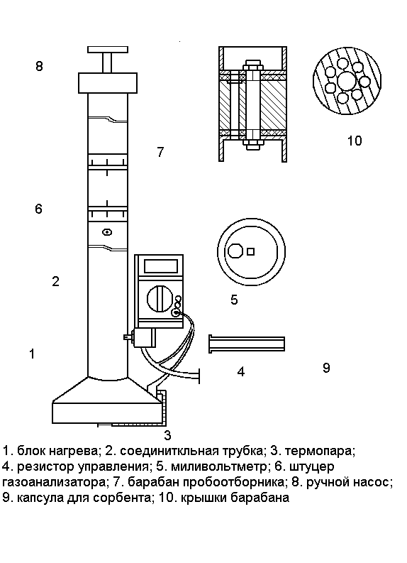

Рис.3

После достижения установленной температуры проводился отбор проб с объектов-носителей. При проведении экспериментальных исследований устанавливали общую продолжительность термической десорбции паров от 1 до 5 минут с интервалом 1 минута. Оптимальное время пробоотбора составило 3 минуты. Дело в том, что в капсуле находится ограниченное количество сорбента, способное поглотить определенный объем паров вещества, и превышение времени сверх установленного оптимального промежутка не приводит к повышению концентрации извлекаемых компонентов в капсуле.

Извлечение паров ЛВЖ с пористого сорбента может осуществляться либо путем нагрева сорбента в токе газа-носителя (термодесорбция), либо жидкостной экстракцией. Чем лучше сорбционные свойства применяемого сорбента, т.е. чем он эффективнее для сбора паров ЛВЖ, тем сложнее извлечь из него пробу для анализа, что заставляет использовать иногда довольно высокие температуры десорбции, а это может привести к разложению термически нестойких соединений. Кроме того, при использовании полимерных сорбентов возможно появление ложных результатов вследствие разложения полимеров, являющихся составными частями сорбента. Поэтому гораздо чаще для анализа прибегают к способу жидкостной экстракции. Однако в этом случае при отгонке растворителя неизбежно теряются легкие фракции исследуемых веществ, что лишает смысла проведение данного анализа.

В рассматриваемой методике выбран способ газовой десорбции паров ЛВЖ, ГЖ с непосредственным вводом пробы в паровой фазе в аналитическую колонку газового хроматографа. Размер капсул с сорбентом выбран с таким учетом, чтобы они могли устанавливаться в испарительную камеру хроматографа. При испытаниях прибора в качестве сорбентов были опробованы силикагель АСК, активированный уголь и хроматон (твердый носитель для газовой хроматографии). При использовании активированного угля и хроматона не удавалось десорбировать пары ЛВЖ, ГЖ при нагреве до 150 оС. Хорошие результаты были получены при использовании силикагеля АСК. Этот сорбент позволяет не только эффективно производить отбор паров ЛВЖ, но и, что самое главное, проводить в достаточно «мягких» условиях газовую термодесорбцию исследуемых компонентов.

С учетом всего выше изложенного предлагается следующая методика работы с прибором:

Нагрев устройства – выход на рабочий режим.

Отбор проб:

а) устройство устанавливается на предположительное место нахождения остатков инициаторов горения;

б) устанавливается температура над нагреваемой поверхностью 100 оС;

в) фиксируется наличие или отсутствие летучих органических компонентов прибором АНТ-2М;

в) при обнаружении летучих органических веществ пары прокачиваются через капсулу с сорбентом в течение трех минут.

Газохроматографический анализ отобранных проб:

а) капсула с сорбентом устанавливается в испаритель газового хроматографа;

б) реализуются рабочие режимы газохроматографического анализа (см. соответствующий раздел).

При испытаниях прибора исследовалась возможность изъятия паров различных инициаторов горения с объектов-носителей. Имитировались различные способы тушения пожара, а также применялись пониженные температуры.

В качестве инициаторов горения использовались бензин автомобильный А-92, осветительный керосин, дизельное топливо «Л», растворитель Р-646. Из объектов-носителей были выбраны хлопчатобумажная ткань, грунт, древесина (сосна).

Жидкость, в количестве 10 мл наносилась на объект-носитель, находившийся в специальной открытой емкости. Емкость помещалась в морозильную камеру, для имитации зимних условий, где выдерживалась в течение двух часов. После извлечения из морозильной камеры проводился отбор проб паров полевым пробоотборником, по изложенной схеме. Одновременно фиксировалась концентрация паров по шкале прибора АНТ-2М, подключенного к прибору. Затем капсула с сорбентом помещалась в испаритель хроматографа, включался обогрев испарителя (до 150 оС), после чего отрабатывались обычные параметры газохроматографического анализа.

В другой серии экспериментов проводился отбор паров ЛВЖ и ГЖ, нанесенных на объекты-носители, подвергшихся термическому воздействию и тушению водой или изолирующим способом. Последующие операции осуществлялись так же, как и в случае исследования нативных ЛВЖ.

По результатам проведенных экспериментов и газохроматографического анализа отобранных проб были сделаны следующие выводы:

Относительное распределение компонентов бензина при исследовании различных объектов-носителей, в общем, схожее. В извлеченных с грунта парах бензина фиксируется несколько более высокое содержание легких компонентов (н-гексан, бензол, н-гептан) и относительно пониженное содержание более тяжелых (толуол, ксилол, н-нонан) (рис. 4). Необходимо отметить, что извлечение бензинов с грунтов происходит несколько хуже, нежели с других объектов-носителей.

В опытах по извлечению керосиновых фракций наблюдается иное распределение компонентов, чем у бензинов. Увеличение концентрации составных компонентов керосинов идет по нарастающей, с максимумом в районе толуола и н-октана. Относительное содержание более тяжелых компонентов понижено. Последним извлекается н-нонан. Известно, однако, что в керосинах содержатся и более тяжелокипящие индивидуальные вещества (вплоть до н-тридекана и н-тетрадекана), но в выбранных условиях эксперимента они не извлекаются с объекта-носителя. Все же, по виду кривой распределения индивидуальных компонентов можно уверенно отличить керосины от бензинов (рис. 5).

Вид хроматограмм паров дизельного топлива отличается от таковых для бензиновых и керосиновых фракций. Распределение компонентов дизельного топлива начинается с н-октана (более легкокипящие компоненты в дизельном топливе отсутствуют). Относительное содержание компонентов достигает максимума у н-нонана и н-декана, после чего начинает снижаться. Последним из элюируемых компонентов является н-додекан.

Требует объяснения тот факт, что при тех же условиях эксперимента у дизельного топлива анализируются более тяжелые компоненты, чем у керосина и бензина. Видимо, при анализе бензинов и керосинов пространство над объектом-носителем оказывается насыщенным парами легкокипящих компонентов, что препятствует испарению тяжелых компонентов. Однако и в случае анализа дизтоплива набор компонентов ограничивается, как уже отмечалось выше, н-додеканом, хотя известно, что в состав дизельных топлив входят и более высококипящие компоненты. Это обусловлено, как и в случае с керосином условиями анализа (температурой прогрева) (рис. 5).



Рис. 4



Рис.5

В экспериментах с применением термического воздействия на исследуемые образцы и различных типов тушения (тушение водой и изолирующим способом) не наблюдалось существенного различия в количестве и относительном распределении компонентов изучаемых ЛВЖ, ГЖ, по сравнению с образцами, не подвергавшимися этим воздействиям (рис. 6, 7)



Рис.6



Рис.7

### Поиски, отбор и упаковка проб с жидкими остатками ЛВЖ и ГЖ для лабораторных исследований при осмотре места пожара

Остатки легковоспламеняющихся и горючих жидкостей могут быть обнаружены в зоне очага пожара или в непосредственной близости от него. Характерным внешним признаком выгорания горючей жидкости является образование на полу, прочих конструкциях и предметах, специфических участков обгорания с резко очерченной конфигурацией**,** сходной по форме с разлитой лужицей.

При горении жидкостей в углублениях, щелях между половицами образуются более глубокие обгорания на этих участках. Подобные пятна от выгорания ЛВЖ и ГЖ могут обнаруживаться и на мягкой мебели.

Пятна и прогары от выгорания ЛВЖ не следует, путать со щелевыми прогарами, которые могут образовываться, например, на стыках досок пола по пути выхода горения из внутренней конструкции пола наружу. Следует также иметь в виду, что на неокрашенных горизонтальных деревянных поверхностях характерные пятна и подпалины остаются лишь при сгорании керосина, дизельного топлива и более тяжелых НП, а также других относительно высококипящих жидкостей. Бензины и легкие органические растворители (ацетон, гексан, серный эфир и т.п.) сгорают, практически не оставляя следов на древесине. Таким образом, отсутствие подпалин еще не исключает факта сгорания ЛВЖ и возможности обнаружения его остатков.

В первую очередь искать остатки ЛВЖ и ГЖ следует в зонах, куда они могли попастьпри совершении поджога и где моглисохранитьсяв течение всего пожара. Экспериментально показано, что при горении на открытой поверхности древесины светлых нефтепродуктов (бензина, керосина, дизельного топлива) на ней сохраняются микроколичества НП достаточные для их уверенного обнаружения современными инструментальными методами. Если же от горения ЛВЖ произошло воспламенение самого материала древесины, то последующее интенсивное тепловое воздействие на древесину (внешний тепловой поток и тепло горения самой древесины) приводят к очень быстрой потере остатков ЛВЖ. Поэтому на реальном развившемся пожаре остатки ЛВЖ и ГЖ следует искать в местах, подвергавшихся минимальному тепловому воздействию. Такими местами являются, в частности, полыв зданиях, грунту основания зданий, автомобилей и пр.

Идеальным местом для сохранения остатков ЛВЖ на пожаре являются внутренние конструкции деревянных полов (шпунт, поверхность чернового пола), а также трещины, пазы и другие углубления в мебели, деревянных конструкциях и т.п. Даже в условиях пламенного горения поверхности паркетного пола, на поверхности чернового пола температура длительное время не превышает 100 оС.

Ткани прекрасно впитывают горючую жидкость, в частности, нефтепродукты и сохраняют остатки их выгорания, несмотря на то, что сами воспламеняются и в значительной мере выгорают.

Поиск зоны, в которой следует отбирать пробы объектов с остатками ЛВЖ можно осуществлять органолептически (по запаху). При вскрытии полов и других относительно закрытых объемов обоняние позволяет обнаружить весьма низкие концентрации паров ЛВЖ и определиться с зоной отбора пробы. Более объективную информацию могут дать газовые детекторы («Колион», АНТ).

Способы и глубина отбора проб различны для отдельных видов объектов-носителей и связаны с сохранностью остатков ЛВЖ и ГЖ после пожара. Среднедистиллятные топлива сохраняются гораздо лучше более легких бензинов. Так, следы бензинов на древесине, почве, бумаге при 25-30 оС сохраняются лишь в течение 6 часов, а их тяжелые остатки до 3-4 суток. Следы керосина обнаруживаются на этих же нагретых до 100 оС объектах в течение часа, а при 300 оС исчезают уже через 10 минут. Компоненты керосинов и дизельных топлив на почве и тканях, не подвергшихся нагреву, можно обнаружить даже через 60 суток. Как показывает практика, сроки эти могут быть иногда и гораздо больше (до нескольких месяцев).

*1. Отбор проб древесины*

Способ и глубина отбора проб древесины определяются, прежде всего, возможной глубиной проникновения нефтепродукта в древесину. А она, как показали экспериментальные исследования, не велика – до миллиметра поперек волокон древесины (конечно, если на поверхности нет дырок, трещин и т.п. дефектов) и до 8-9 см вдоль волокон.

Поэтому пробу древесины с лишенной дефектов поверхности следует отбирать на глубинуне более 1 мм путем соскоба, который производят циклей, ножом, стамеской. Особое внимание следует уделить трещинам и сучкам, высверливая или вырубая их на всю глубину и собирая для анализа стружку или щепки. С торца доски или бревна необходимо отпилить участок 9-10 см по длине.

Отбирать пробы следует с необугленных участков древесины. Сохранение остатков ЛВЖ на поверхности, имеющей явные следы термического воздействия, а тем более обугленной, очень маловероятно.

В труднодоступных местах (углубления, пазы и т.д.) остатки ЛВЖ с древесины можно извлечьсмываниемихорганическим растворителем. Для этого место, на котором подозревается наличие остатков ЛВЖ, несколько раз протирают последовательно ватным тампоном, обильно смоченным растворителем, а затем сухим тампоном. Тампоны собирают в герметически закрывающуюся емкость и отправляют на исследование.

*2. Отбор проб тканей*

В отличие от древесины, отбор проб тканей не вызывает, как правило, затруднений. В том случае, если вещь нельзя отправить на экспертизу целиком, вырезают ножницами участок, на котором обнаружены (по запаху или сигналу газового детектора) или предполагается обнаружить остатки ЛВЖ.

Нефтепродукты и их остатки сохраняются в ткани даже при ее обгорании. Поэтому, в отличие от древесины, на экспертизу, наряду с не обгоревшими, можно представлять иобгоревшие ткани.При отборе проб с мягкой мебели необходимо отбирать и пробы находящихся под обивочной тканью ваты, ватина, поролона, древесины каркаса мебели.

*3. Отбор проб сыпучих материалов*

Грунт, песок, опилки, шлак, строительный мусор и другие сыпучие материалы хорошо впитывают и прекрасно сохраняют остатки горючих жидкостей на пожаре. Отбор проб грунта, на котором предполагается наличие остатков ЛВЖ, производится лопаткой, широким ножом, шпателем. С их помощью аккуратно срезается и изымается верхний слой. Специальных исследований проникающей способности ЛВЖ для различных типов грунтов не проводилось, однако, отбор его на глубину 3-5 см, видимо, можно считать достаточным.

*Упаковка вещественных доказательств.*

Требования к таре для упаковки объектов - носителей остатков ЛВЖ и ГЖ довольно просты - чистота, химическая инертность, герметичность.

Идеальной, с точки зрения химической инертности, тарой является стекло (стеклянные емкости со стеклянными притертыми пробками). Могут применяться металлические (жестяные) банки с герметически закрывающимися крышками.

Наиболее доступной для специалистов, дешевой и компактной тарой являются полиэтиленовые пакеты. Очевидные преимущества полиэтилена как упаковочного материала и отсутствие альтернативной тары обуславливают широкое применение полиэтиленовых пакетов, банок и т.п. изделий для упаковки и хранения проб. Мешки, применяемые для упаковки должны быть новые и целые. После помещения в него пробы мешок туго завязывают, обеспечивая герметичность упаковки.

Если на месте пожара обнаружены остатки горючей жидкости в бутылке, ее следует закупорить чистой полиэтиленовой или корковой пробкой. В случае, когда остатки ЛВЖ и ГЖ находятся в таре, которую трудно герметизировать (банка, бидон, разбитая бутылка и т.п.) жидкость нужно перелить в чистую емкость с притертой стеклянной, корковой или полиэтиленовой пробкой. Закупорка емкостей с нефтепродуктами и другими органическими жидкостями бумажными, резиновыми и т.п. пробками категорически не допускается.

Остатки горючей жидкости, обнаруженные на поверхности предметов, следует впитать в чистую фильтровальную бумагу или вату, а последние после этого герметизировать.

Собирая на месте пожара остатки неизвестной жидкости, необходимо пользоваться пинцетом и резиновыми перчатками, в целях предохранения рук от возможных поражений кожи.

## ЛАБОРАТОРНЫЕ МЕТОДЫ ИССЛЕДОВАНИЯ ТРАДИЦИОННЫХ ИНИЦИАТОРОВ ГОРЕНИЯ

Независимо от решения частных вопросов, любой метод анализа, в особенности методы, используемые для решения задач прикладного характера, должен соответствовать требованию получения необходимой информации в возможно более короткий срок с возможно меньшими затратами. Ввиду этого мало приемлемыми для решения оперативных вопросов следует признать такие высокоэффективные, но требующие применения сложной дорогостоящей аппаратуры методы анализа, как хромато-масс-спектрометрия и ядерный магнитный резонанс.

Для установления особенностей химического состава ЛВЖ, ГЖ, на основе которых производится их диагностика, в настоящей методике рекомендуются три базовых аналитических метода:

- инфракрасная спектроскопия (ИКС),

- флуоресцентная спектроскопия (ФлС),

- газожидкостная хроматография (ГЖХ).

В качестве дополнительного рассматривается метод тонкослойной хроматографии (ТСХ).

Метод газожидкостной хроматографии в настоящее время является наиболее информативным аналитическим методом анализа сложных смесей. В нашем случае он позволяет расшифровывать углеводородный состав моторных топлив и технических жидкостей нефтяного происхождения, основанный на гомологических рядах углеводородов, а также устанавливать наличие индивидуальных компонентов или простых смесей, содержащих углеводородные и неуглеводородные компоненты.

Применение метода флуоресцентной спектроскопии для исследования ЛВЖ, ГЖ основано на способности некоторых органических молекул, входящих в состав этих жидкостей, флуоресцировать под воздействием излучения в ультрафиолетовой и видимой частях спектра. Такими компонентами в кругу изучаемых жидкостей являются полициклические ароматические углеводороды, некоторые присадки к моторным топливам, а также смолистые компоненты, образующиеся в результате термического преобразования как самих ЛВЖ, ГЖ, так и органических компонентов объектов носителей. При этом отсутствие флуоресценции тоже может быть диагностическим признаком. Например, по этому параметру можно различать бензины-растворители и моторные бензины.

Метод инфракрасной спектроскопии позволяет выявлять наличие неуглеводородных компонентов в составе анализируемых ЛВЖ, ГЖ и диагностировать их по полосам поглощения соответствующих функциональных групп. С другой стороны, отсутствие указанных полос поглощения доказывает присутствие в смеси только углеводородных компонентов, и позволяет относить анализируемый объект к нефтепродуктам.

Тонкослойная хроматография, хотя и не позволяет проводить анализ индивидуального состава сложных смесей, а дает возможность лишь определять их групповой состав, нашла широкое применение в испытательных пожарных лабораториях ввиду простоты аппаратурного оформления.

### Выделение остатков ЛВЖ и ГЖ с объектов-носителей.

Первым этапом лабораторных исследований инициаторов горения является их перевод с объекта носителя (изъятого с места пожара вещественного доказательства) в форму, пригодную для анализа. Для этого, чаще всего, используют различные методы экстракции (извлечения), отличающиеся как способом экстрагирования, так и экстрагирующими веществами-растворителями [15].

По способу экстрагирования экстракция может быть проточной, когда растворитель с небольшой скоростью пропускают через колонку, заполненную исследуемым объектом в измельченном виде. Этот метод следует применять для остатков тканевых материалов. Измельченный образец исследуемого объекта-носителя или вату со смытыми остатками ЛВЖ, ГЖ загружают в цилиндрическую стеклянную колонку, снабженную краном или силиконовой трубкой в нижней части. При этом образец не уплотняют, а колонку заполняют так, чтобы отношение слоя образца к диаметру колонки составляло более 10:1. Образец в колонке удерживается от просыпания небольшой пробочкой из чистой предварительно проэкстрагированной и высушенной ваты (для экстракции ваты следует применять тот же растворитель, что и для экстракции пробы). Сверху колонки подается со скоростью 30-40 мл/мин экстрагент-растворитель из делительной воронки. После заполнения колонки экстрагентом на уровень 5-10 мм выше слоя исследуемого образца, из нижнего крана колонки начинают отбирать экстракт со скоростью равной скорости подачи экстрагента. При этом находящиеся на объекте остатки ЛВЖ и ГЖ, двигаются, практически, во фронте экстрагента и попадают в головную фракцию экстракта. Это позволяет уже с первыми 20-30 мл экстракта извлечь искомую жидкость почти полностью.

Применяют также экстракцию, при которой объект интенсивно перемешивают с растворителем в закрытой емкости. Данный метод следует применять для мелкодисперсных материалов (древесных стружек или сыпучих веществ). Измельченный образец исследуемого объекта-носителя с остатками ЛВЖ, ГЖ загружают в цилиндрическую стеклянную пробирку. Туда же заливают экстрагент-растворитель так, чтобы покрыть слой объекта на 10-20 мм. Пробирку помещают в аппарат встряхиватель или присоединяют к вращающейся лопастной мешалке и включают прибор, регулируя при необходимости интенсивность перемешивания. Время экстракции 10 минут, время отстаивания 10 минут. При экстракции влажных проб экстракт расслаивается на две фазы. В зависимости от плотности экстрагента-растворителя по отношению к плотности воды отбирают с помощью пипетки с грушей верхнюю или нижнюю фазу экстракта.

Для более полного извлечения ЛВЖ и ГЖ с объекта-носителя иногда используют длительную горячую экстракцию в аппаратах типа Сокслета. Но для целей пожарно-технической экспертизы этот способ обычно не применяется, т.к. вместе с остатками искомого вещества при горячей экстракции из объектов-носителей извлекается большое количество компонентов, мешающих последующему анализу.

При невозможности измельчения объекта, при наличии объекта сложной конфигурации, от которого невозможно отделить подозреваемый участок, необходимо смывать остатки ЛВЖ, ГЖ с объекта посредством ваты, смоченной в растворителе. Вату затем экстрагируют обычным методом.

Методы ИКС и флуориметрии, обычно не требуют концентрирования экстракта. Для анализа методами ГЖХ и ТСХ требуется удалять избыточное количество растворителя. Если приходится иметь дело со следовыми количествами ЛВЖ, то самым лучшим методом концентрирования, приводящим к минимальным потерям искомого вещества, является отгонка растворителя с применением микроректификационной колонки [15]. При отсутствии таковой применяют метод простой дистилляции. При этом для полного удаления растворителя без изменения качественного состава пробы необходимо, чтобы температура кипения растворителя была, по крайней мере, на 25-30 градусов ниже температуры начала кипения исследуемого ЛВЖ.

Процессы дистилляции могут осуществляться при атмосферном или пониженном давлении. В процессе дистилляции при атмосферном давлении, даже в случае использования наиболее легкокипящих растворителей, может теряться 30% и более бензинов, некоторых эфиров, спиртов, кетонов.

Рекомендуемые к использованию растворители имеют температуры кипения ниже 100 оС, поэтому перегонять их следует на водяной бане с использованием водяного холодильника. Для перегонки при пониженном давлении алонж должен быть снабжен отводом, к которому через предохранительную склянку присоединяют водоструйный насос.

В качестве перегонной аппаратуры может быть использован ротационный испаритель, в котором процесс испарения растворителя осуществляется из тонкой пленки, образующейся на стенке отгонной колбы за счет ее вращения.

В случае очень небольшого количества экстракта и при применении растворителей с наименьшей температурой кипения (пентан, фреон) удаление растворителя может быть осуществлено без использования специальной перегонной аппаратуры. Экстракт наливают в стаканчик или бюкс без крышки, которые устанавливают в эксикатор, снабженный газовым отводом, к которому присоединяют водоструйный насос. Процесс испарения заканчивают, когда количество экстракта в стаканчике уменьшится до 0,1мл (этого количества достаточно для хроматографического анализа).

*Выбор экстрагента-растворителя.*

Состав и количество экстрагируемых веществ существенно зависит от вида растворителя. Поэтому большое, если не определяющее, значение при определении органических соединений имеет выбор растворителя.

С одной стороны, необходимо обеспечить наилучшее извлечение всех компонентов, входящих в состав инициатора горения, с другой стороны, желательно не затрагивать при экстракции прочие компоненты, имеющиеся на объекте-носителе не являющиеся инициаторами горения.

При выборе наиболее подходящего растворителя для экстракции светлых нефтепродуктов или иных ЛВЖ и ГЖ надо учитывать ряд факторов.

Следует применять гидрофобные растворители, поскольку на месте пожара подавляющее количество объектов находится во влажном состоянии, вследствие тушения водой, а наличие влаги в экстракте неприемлемо для некоторых видов анализа. Здесь же можно отметить желательное существенное отличие плотности растворителя от плотности воды, с тем, чтобы после экстракции вода и экстракт четко разделились на две фазы.

Выбор растворителя связан с выбором метода последующего анализа экстракта.

Ограниченное, в большинстве случаев, количество пробы, поступающей на анализ и низкие, часто следовые, количества ЛВЖ и ГЖ, выдвигают условие однократности экстракции, т.е. проведения всех видов анализа из одного экстракта. Поэтому растворитель должен одновременно удовлетворять ограничениям, предъявляемым к нему всеми тремя методами анализа.

Для метода ИК-спектроскопии, основанного на измерении поглощения С-Н связей углеводородных молекул и характеристических структурных группировок молекул других компонентов ЛВЖ и ГЖ в ближней инфракрасной области спектра, желательно применение только тех растворители, которые в своем составе не содержат таких связей

Для метода ГЖХ, в котором необходима предварительная отгонка избыточного количества растворителя, необходимо применение растворителей с низкой температурой кипения (примерно на 25-30 градусов ниже температуры начала кипения исследуемой ЛВЖ) (табл.1).

Практически, удобны для использования следующие неполярные растворители:

1. Тетрахлоруглерод, CCl4, Ткип=77 оС, плотность 1,59 г/см3.

2. Петролейный эфир, Ткип=40-70 оС, плотность около 0,60-0,65 г/см3.

3. Нормальный пентан, н-C5H12, Ткип=36 оС, плотность 0,63 г/см3.

4. Нормальный гексан, н-C6H14, Ткип=69 оС, плотность 0,66 г/см3.

Ограничено применение следующих растворителей:

5. Бензол, С6Н6,Ткип=80 оС, плотность 0,88 г/см3 (ограничения из-за высокой токсичности).

6. Хлороформ, СНСl3, Ткип=62 оС, плотность 1,48 г/см3 (ограничения из-за высокой полярности - дипольный момент 1,06 дебая - и связанной с этим способности экстрагировать большое количество асфальтово-смолистых компонентов).

По-видимому, очень хорошим растворителем в данном случае мог бы быть один из фреонов: 1,1,2-трихлор-1,2,2-трифторэтан, С2Cl3F3, Ткип=48 оС, плотность 1,5 г/см3. Его применяют при анализе нефтепродуктов в природных и сточных водах по германскому стандарту, однако, он не может быть рекомендован из-за малодоступности. Относительно более доступен применяющийся как огнетушащее вещество фреон марки 114В2, С2F4Br2, Ткип=48 оС, плотность также близка к 1,5 г/см3. Возможность применения фреона марки 114В2 для указанных целей подтверждена экспериментами, проведенными на кафедре специальных экспертиз и исследований СПУ МВД.

Таблица 1.

Возможные температуры начала кипения и начальные значения индексов удерживания анализируемых ЛВЖ для основных рекомендуемых растворителей.

|  |  |  |
| --- | --- | --- |
| используемый  растворитель | Т начала кипения ЛВЖ, оС | начальный индекс удерживания (по шкале нормальных алканов) |
| тетрахлоруглерод  петролейный эфир  гексан  пентан  фреон (114В2) | 100  100  100  65  70 | 700 (нормальный гептан)  700 (нормальный гептан)  700 (нормальный гептан)  600 (нормальный гексан)  600 (нормальный гексан) |

### Исследование экстрактов ЛВЖ и ГЖ, с объектов изъятых с места пожара методом инфракрасной спектроскопии

Инфракрасные спектры проб с остатками ЛВЖ могут быть получены на любых серийных ИК-спектрофотометрах. Анализ с помощью ИКС требует малого количества вещества. Съемку спектров ЛВЖ проводят в растворах. При этом характеристические полосы поглощения молекул растворителя могут перекрывать полосы поглощения анализируемого вещества. Выход из этого затруднения может быть в использовании растворителей с ограниченным количеством возможных полос поглощения, лежащих вне диапазонов полос поглощения исследуемых веществ. Такими растворителями могут быть тетрахлоруглерод (поглощение только в диапазоне 820-720 см-1, связанное со связями С-Сl) или фреон (связи С-Hal). В проведенных на кафедре специальных экспертиз и исследований СПб Университета МВД экспериментах была показана хорошая экстракционная активность фреона 114В2 при использовании его для экстракции ЛВЖ (ГЖ) с тканей и грунтов. В то же время при экстракции этим растворителем образцов древесины степень извлечения оказывается несколько пониженной, хотя и в этом случае удается получить удовлетворительные по качеству спектры, позволяющие диагностировать исследуемые вещества.

Анализ инфракрасных спектров поглощения позволяет выявить функциональный состав веществ в исследуемой пробе. Определенным структурным группам и связям молекул соответствуют характеристические полосы поглощения, выявляющиеся при соответствующих частотах инфракрасного спектра. Принадлежность частот поглощения к тем или иным группам атомов или связей устанавливают с помощью таблиц характеристических частот. При этом одинаковые структурные группы или связи могут входить в состав молекул разных соединений, но иметь характеристические полосы поглощения при одинаковых частотах.

Для интерпретации ИК-спектров ЛВЖ, ГЖ рекомендуется использовать следующие характеристические полосы поглощения: 3100-3500 см-1 - ОН-группы кислотного и спиртового характера; 3070-3100 см-1 – СН-связи ароматического характера; 2940-2960 см-1, 1360-1380 см-1 – СН3-группы (концевые); 2860-2870 см-1, 1440-1470 см-1 – СН-связи алифатического характера; 1720-1750 см-1 - С=О карбонильная группа; 1600 см-1 – ароматические структуры бензольного ряда; 1220, 1160, 1120 см-1 – алифатические эфиры.

Полосы поглощения карбонильных соединений и сложных эфиров проявляются и при анализе выгоревших нефтепродуктов, поскольку указанные соединения могут образовываться в результате окисления углеводородов в условиях пожара.

Более полные таблицы характеристических частот, в том числе, предназначенные для расшифровки ИК-спектров нефтей и нефтепродуктов можно найти в специальной литературе [16-18].

На рис. 8, 9, 10, 11 представлены ИК-спектры некоторых товарных ЛВЖ, ГЖ в исходном жидком виде.

Ик-спектр растворителя №646

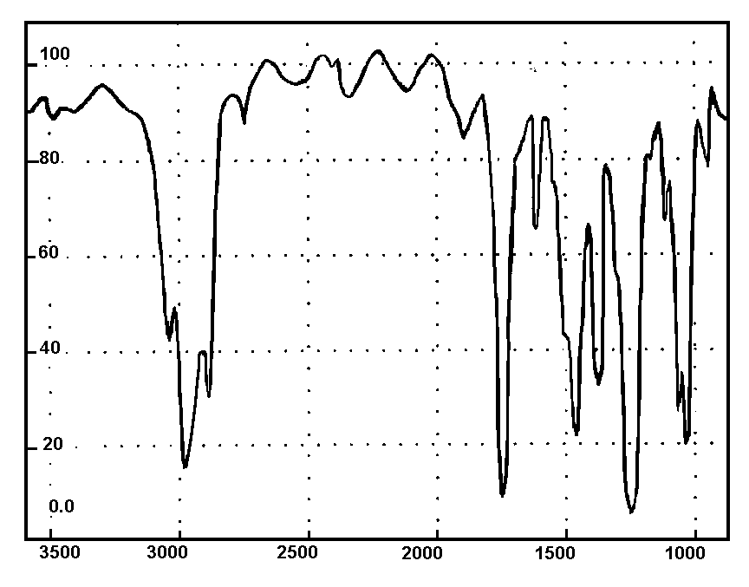

Рис. 8

ИК-спектр растворителя №649

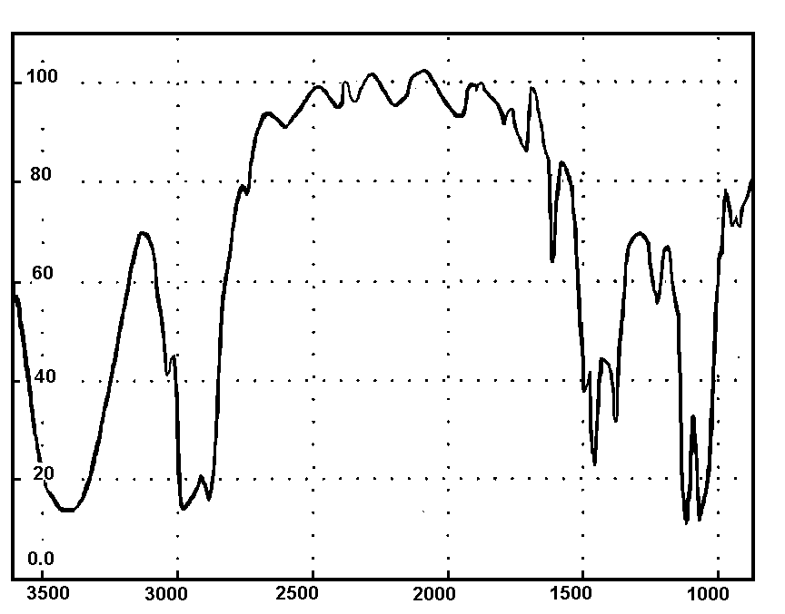

Рис. 9

ИК-спектр бензина

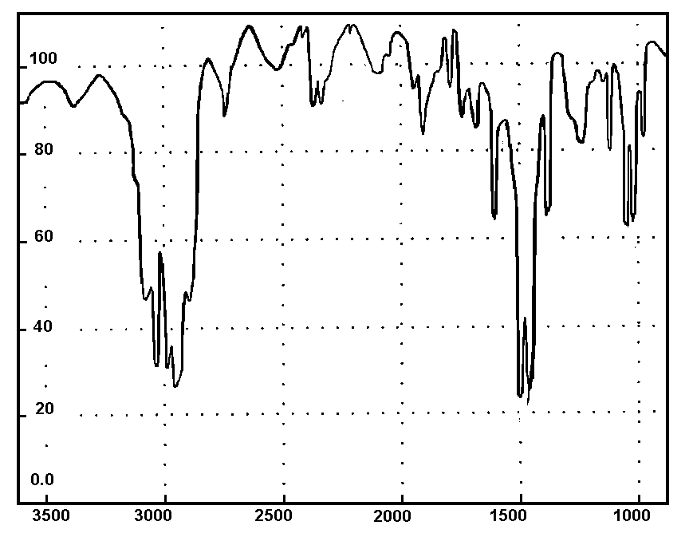

Рис. 10

ИК-спектр растворителя «Нефрас»

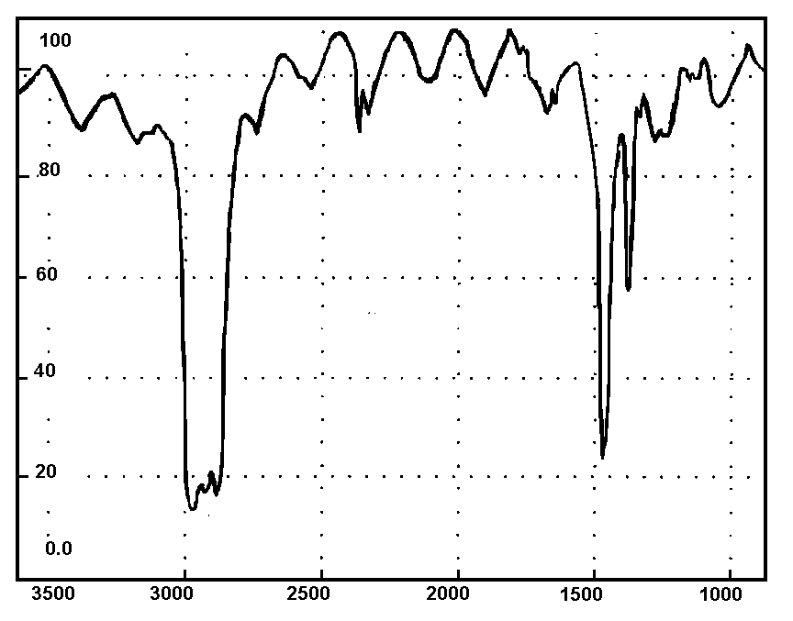

Рис. 11

В тех случаях, когда объектом исследования были углеводородные смеси (нефтепродукты) в ИК-спектрах фиксировались только полосы поглощения: 2940-2960 см-1 - СН3-группы (концевые), 2860-2870 см-1 - СН-связи алифатического характера, 1440-1470 см-1 - СН-связи алифатического характера, 1360-1380 см-1 - СН3-группы (концевые).

Важнейшая информация, получаемая методом ИК-спектроскопии - это установление наличия в экстракте составных растворителей для ЛКП (по характеристическим полосам поглощения кислородсодержащих функциональных групп). Как будет показано ниже, наличие ЛВЖ этой группы не может быть установлено методом флуоресцентной спектроскопии. В этом смысле метод ИКС удачно дополняет остальные методы исследования инициаторов горения.

### Исследование экстрактов ЛВЖ и ГЖ, с объектов изъятых с места пожара методом флуоресцентной спектроскопии

Быстрым, простым и, вместе с тем, очень чувствительным методом обнаружения легковоспламеняющихся и горючих жидкостей в объектах, изымаемых с мест пожара, является метод флуоресцентной спектроскопии. Из составных компонентов ЛВЖ (ГЖ) способностью флуоресцировать под действием ультрафиолетовых лучей обладает лишь часть углеводородов (ПАУ - полициклические ароматические углеводороды). Возможна флуоресценция асфальтово-смолистых компонентов – продуктов пиролиза исходных ЛВЖ, а также объектов-носителей органической природы. Флуоресцировать могут также некоторые вещества, использующиеся в качестве присадок к моторным топливам. Таким образом, объектами исследования этим методом в пожарно-технической экспертизе могут быть моторные топлива и продукты их термического преобразования.

Спектры флуоресценции могут быть получены на любом спектрофлуориметре, работающем в диапазоне длин волн от 220 нм до 550 нм. На кафедре специальных экспертиз и исследований Санкт-Петербургского университета МВД разработано методическое обеспечение для спектрофлуоресцентного исследования объектов, изымаемых с мест пожара на присутствие в них светлых нефтепродуктов. Методика разработана на базе компьютерно-аналитического комплекса «Флюорат-02-Панорама», выпускаемого НПФ «ЛЮМЕКС». Комплекс включает: аппаратное обеспечение – малогабаритный спектрофлюориметр «Флюорат-02-Панорама» и программное обеспечение, позволяющее автоматизировать реализацию рабочих параметров съемки спектров и обработку полученных спектрограмм, хранение результатов анализов, составление и распечатку отчетов.

Работа на приборе очень проста и не требует серьезных навыков. Исследуемый экстракт заливается в кювету флуориметра. Емкость кюветы 3мл. Все рабочие параметры прибора, режимы съемки спектров, режимы обработки полученных спектрограмм задаются с помощью специальной программы с ПЭВМ. Съемка спектра занимает не более 1-2 минут.

Указанный спектрофлуориметр позволяет получать спектры возбуждения флуоресценции и спектры люминесценции (эмиссионные спектры). Спектры возбуждения формируются при последовательной смене с помощью монохроматора длины волны возбуждающего света и фиксации люминесценции при определенной длине волны, большей, чем диапазон длин волн возбуждения. При съемке эмиссионных спектров люминесценции в канале возбуждения устанавливают определенную длину волны, а спектр формируется путем смены длин волн в монохроматоре канала регистрации. Возможности прибора позволяют снимать также комбинированные спектры, при этом осуществляется смена длин волн в обоих каналах с одинаковым или переменным шагом.

Проведенные эксперименты показали, что наиболее удобным и информативным режимом снятия спектров флуоресценции является съемка спектров в режиме переменного сканирования. Этот же методический прием использовался и другими исследователями, указывающими на преимущества совместного сканирования в обоих монохроматорах при анализе ароматических углеводородов в природных и техногенных средах [19].

При отработке методики были получены стандартные спектры возбуждения флуоресценции различных товарных ЛВЖ, ГЖ, как российского, так и зарубежного производства. Общее количество исследованных образцов составило более 100 наименований. В качестве растворителя применялся н-гексан или тетрахлоруглерод. Концентрация образца при снятии стандартных спектров устанавливалась 3 %об.

Были выявлены следующие, характерные для отдельных видов горючих жидкостей максимумы флуоресценции:

* максимумы флуоресценции в диапазоне 360-380 нм, характерные для моторных топлив;
* максимумы флуоресценции в диапазоне 400-440 нм, характерные для некоторых высокооктановых бензинов, а также для большинства выгоревших светлых нефтепродуктов;
* максимумы флуоресценции в диапазоне 440-480 нм, характерные для масел и смолисто-асфальтовых компонентов.

Выяснилось также, что в кругу ЛВЖ, ГЖ, проявляющих способность к флуоресценции доминирующая роль принадлежит автомобильным бензинам и дизельным топливам.

Анализ бензинов, различающихся октановыми числами и фирмой-производителем, показал, что бензины, получаемые путем прямой перегонки, не флуоресцируют. У авиационных бензинов и различных бензинов-растворителей флуоресценция также отсутствует. С повышением октанового числа бензинов интенсивность флуоресценции увеличивается. Финские бензины, имеющие одинаковое октановое число с российскими, флуоресцируют более интенсивно. Такое закономерное увеличение флуоресценции может быть связано с наличием в высокооктановых автомобильных бензинах различных присадок, добавляемых в них с целью повышения эксплуатационных качеств.

Керосины, используемые для воздушно–реактивных двигателей, не флуоресцируют. Используемые в быту осветительные керосины имеют незначительный максимум флуоресценции в диапазоне 360–380 нм. Это объясняется, вероятно, более низким качеством очистки керосинов для осветительных и иных бытовых нужд. При этом в их составе могут оказаться некоторые компоненты более тяжелых нефтяных фракций, с которыми связана флуоресценция дизельных топлив.

Растворители не нефтяной природы не флуоресцируют, по крайней мере, в тех диапазонах длин волн, в которых наблюдается указанная флуоресценция моторных топлив.

Для сравнения были изучены также некоторые другие горючие жидкости, в частности применяемые в автомобилях, часть из которых вряд ли может быть использована в качестве инициаторов горения при поджогах.

Ассортимент автомобильных бензинов за последнее время значительно расширился. Осуществляется непрерывный переход на более высокооктановые бензины. Все автомобильные бензины относятся к категории ЛВЖ. Дизельные топлива могут относиться к категории ЛВЖ или ГЖ.

В последнее время появились новые марки моторных и трансмиссионных масел. Автомобильные масла относятся к горючим жидкостям, имеющим довольно высокие значения температуры вспышки, от 190 до 220 оС [7]. Поэтому их пожарная опасность невелика. В связи с этим данные горючие жидкости не следует относить к возможным инициаторам горения, применяемым поджигателями. Однако, следы, оставляемые маслами по своему внешнему виду могут быть спутаны со следами ЛВЖ, поэтому их изучение представляет интерес для пожарно-технической экспертизы.

Среди гидравлических жидкостей наиболее опасными в пожарном отношении являются гидравлические жидкости на нефтяной основе и спиртосодержащие жидкости. К пожаробезопасным относятся синтетические технические жидкости, а также водные растворы и эмульсии. Температура вспышки тормозной жидкости «нева» равна 85 оС. У других гидравлических жидкостей этот показатель несколько выше и достигает значений от 90 до 160 оС [7].

Основной максимум в спектрах возбуждения флуоресценции автомобильных бензинов фиксируется вблизи длины волны 370 нм. Бензин А-76 имеет, как правило, дополнительный максимум возбуждения флуоресценции при длине волны 340-350 нм. У высокооктановых бензинов основной максимум флуоресценции несколько растянут в длинноволновую область и имеются дополнительные максимумы флуоресценции при длинах волн 400-410 нм и 430-440 нм (рис. 12). Данный вывод обоснован изучением флуоресценции нескольких десятков образцов автомобильных бензинов различных отечественных и импортных фирм производителей. В целом, как уже указывалось, наиболее высокую интенсивность флуоресценции имеют высокооктановые бензины, причем интенсивность флуоресценции импортных бензинов выше, чем у бензинов российского производства.

Исключение составляют бензины АИ-92 и АИ-95 компании «NESTE» с присадкой «футура», которые практически не флуоресцирует (рис. 12).

По характеру флуоресценции резко выделяется среди прочих бензинов бензин АИ-92 кампании «славнефть». В спектре флуоресценции данного бензина имеется один максимум в диапазоне длин волн 310-330 нм, а максимумы при 360-380 отсутствуют (рис. 12). Такой тип флуоресценции характерен для бензола [20].

В спектре возбуждения флуоресценции дизельных топлив фиксируется один максимум вблизи длины волны 380 нм (рис. 13). Интенсивность флуоресценции высока и находится на уровне высокооктановых бензинов.

В спектре флуоресценции моторного масла «спектрол» основной максимум флуоресценции фиксируется при 460 нм (рис. 13).

Максимум флуоресценции моторных масел фиксируется в разных диапазонах длин волн, но в подавляющем большинстве случаев этот диапазон находится в более длинноволновой области по отношению к максимуму флуоресценции моторных топлив. По этому показателю можно достаточно уверенно диагностировать моторные масла. У трансмиссионного масла максимум флуоресценции смещен в еще более длинноволновую область за пределами выбранного нами диапазона измерения (рис. 13).

Интенсивность флуоресценции отработанного моторного масла существенно ниже, чем у исходного масла, но длины волн максимумов флуоресценции у них совпадают (рис. 14).

Тормозная жидкость «Роса» имеет низкую интенсивность флуоресценции, по характеру несколько похожую на флуоресценцию бензина А-76. У амортизационной жидкости основной максимум флуоресценции находится в диапазоне 390-410 нм, имеется также дополнительный максимум при 430-440 нм. Интенсивность флуоресценции также не высока (рис. 15). Возможность диагностики гидравлических жидкостей по данным флуоресцентной спектроскопии следует оценить как не очень высокую.



**Рис. 12**



**Рис. 13**



**Рис. 14**



**Рис. 15**

При анализе выгоревших на различных объектах носителях инициаторов горения отмечено появление максимумов флуоресценции при 425-440 нм, а также смещение максимума при 360-380 нм в длинноволновую область (380-400 нм). Новые максимумы флуоресценции могут становиться даже интенсивнее максимумов флуоресценции исходных продуктов. Причем их интенсивность возрастает с увеличением степени выгорания исследуемых продуктов (рис. 16, 17).

Термические превращения углеводородов на пожаре – весьма сложный химический процесс. На направление и глубину превращений могут оказывать влияние такие факторы, как температура, состав газовой среды, время пребывания в зоне высоких температур. Индивидуальные компоненты могут реагировать в различных направлениях с разной скоростью и разной термодинамической вероятностью.

Выявленные изменения характера флуоресценции у выгоревших моторных топлив связаны, скорее всего, с накоплением в их составе продуктов термоокисления. При этом могут образовываться гидроксил-, карбонил- и карбоксилсодержащие соединения, ответственные за так называемую «универсальную люминесценцию» органических веществ.

Как установлено в классических работах посвященных флуоресценции органических веществ [20], введение в ароматические структуры боковых заместителей, в особенности амино- и гидроксильных групп, сдвигает флуоресценцию в длинноволновую область.

Сходные результаты для некоторых светлых нефтепродуктов и их выгоревших остатков были получены и ранее [13, 21].



**Рис. 16**



**Рис. 17**

Смолистые компоненты, образующиеся при термоокислении углеводородов топлив и масел, имеют кислый характер и по своему строению не совпадают со смолистыми веществами, присутствующими в сырых нефтях.

В свою очередь, смолистые и асфальтеновые компоненты сырых нефтей являются сложными структурными сооружениями, построенными из полициклических ароматических или нафтено-ароматических ядер с боковыми цепями и гетероатомами. Их основной структурной ячейкой является переконденсированный полиароматический слой, который в асфальтенах образует межмолекулярные или внутримолекулярные ассоциации, а в смолах имеет однослойную структуру. Для смолистых компонентов сырых нефтей не существует строгих структурных или химических критериев в переходе от высоко конденсированных ароматических соединений к смолам и от смол к асфальтенам.

Именно наличие таких компонентов, свойственных сырым нефтям, обуславливает флуоресценцию в диапазоне 460-490 нм и в более длинноволновой области. Для соединений с высокой степенью конденсированности структуры отмечены следующие длины волн флуоресценции: нафтацен – 460-530 нм, декациклен – 480-600 нм, флуороциклен – 410-540 нм. В общем, отмечается, что длина волны флуоресценции у конденсированных ароматических углеводородов увеличивается с возрастанием числа колец и сопряженных двойных связей [20]. В связи с этим, в стандартном методе определения смолисто-асфальтовых компонентов нефтей в природных и сточных водах измеряют интенсивность флуоресценции экстрактивных компонентов в диапазоне длин волн возбуждения 460-480 нм [22].

Нами получены данные по флуоресценции некоторых тяжелых нефтепродуктов и сырой нефти. В сырой нефти диапазон длин волн максимума флуоресценции составлял 420-480 нм, мазута 410-470 нм, тяжелого газойля 415-470 нм с максимумом при 440 нм, легкого газойля 420-440 нм (рис. 18).



**Рис. 18**

Кроме того, интенсивность флуоресценции тяжелых нефтепродуктов и сырой нефти в несколько раз превышает таковую у прочих изученных нефтепродуктов.

Для уточнения типов структур, обусловливающих флуоресценцию в диапазоне 400-440 нм, нами были проведены ИК-спектрометрические исследования соответствующих проб. Инфракрасные спектры проб с остатками ЛВЖ получены на спектрометре ИКС-40. Съемку спектров ЛВЖ проводили в растворах фреона 114В2, имеющего поглощение только в диапазоне 820-720 см-1 (рис 19, 20, 21, 22).

Выявлено, что в спектрах экстрактов выгоревших остатков автомобильных бензинов и дизельных топлив появляется характеристическая полоса поглощения карбонильной группы с волновым числом 1720-1750 см-1, отсутствующая у исходных моторных топлив. Особенно отчетливо наличие карбонильных соединений проявляется при изучении экстрактов с образцов различных видов тканей. Таким образом, можно считать обоснованным предположение о смещении флуоресценции нефтепродуктов при выгорании в длинноволновую область за счет образования в их составе продуктов термоокисления.

ИК-спектр экстракта бензина, нанесенного хлопчатобумажную ткань, подверженного термическому воздействию и тушению

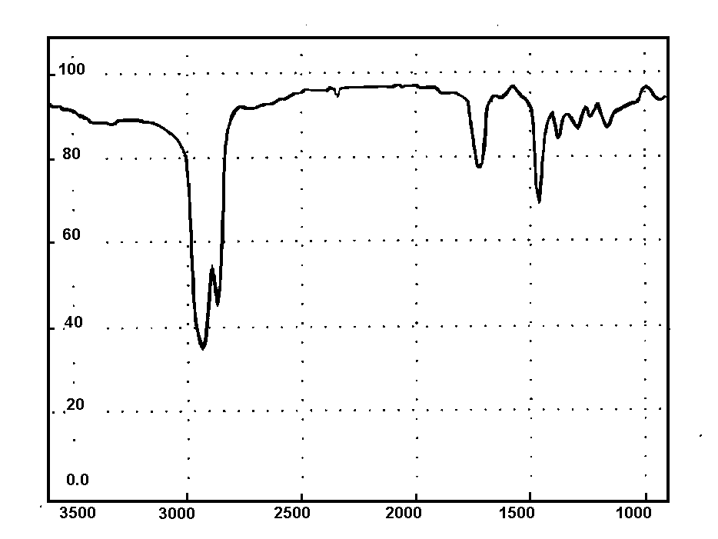

Рис. 19

ИК-спектр экстракта бензина, нанесенного на полушерстяную ткань, подверженного термическому воздействию и тушению

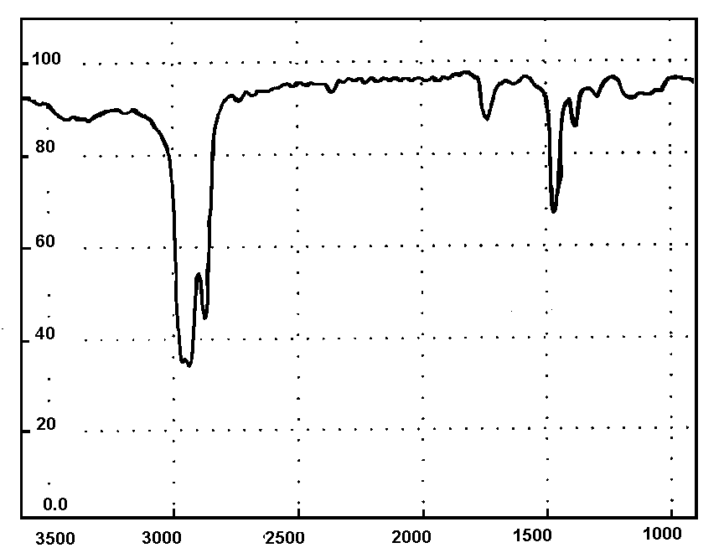

Рис. 20

ИК-спектр экстракта бензина, сожженного на линолеуме

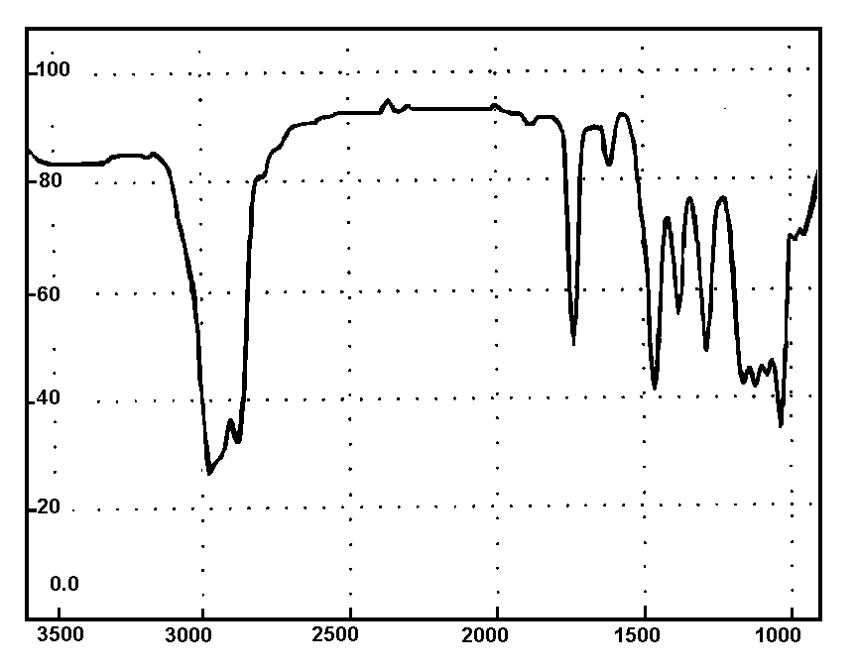**РРис. 21**

ИК-спектр экстракта дизельного топлива, сожженного на линолеуме

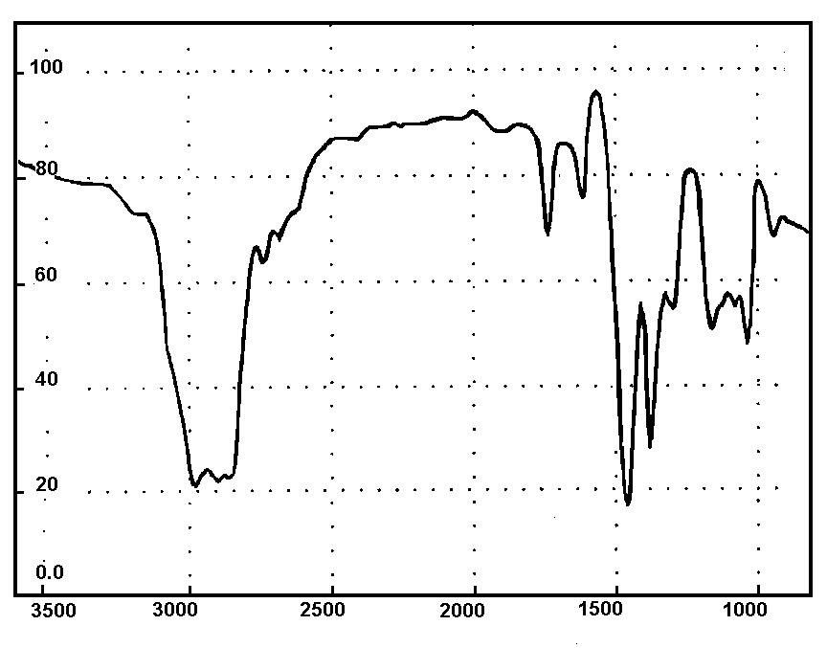

Рис. 22

Полученные данные были использованы при исследовании образцов, изъятых с реальных пожаров.

В первом случае на исследование были представлены три объекта:

1. Вата, пропитанная жидкостью, разлитой по полу у правого переднего сидения кабины автомобиля;

2. Осколки стекла и фрагмент верхней обшивки правого переднего сидения кабины автомобиля;

3. Пластмассовая бутылка, находившаяся на левом переднем сидении автомобиля.

Объекты были изъятые с места пожара, происшедшего в автомобиле «Форд-Транзит».

Представленный материал был осмотрен и исследован органолептически. Затем каждый из объектов проэкстрагирован гексаном. Гексановые экстракты изучены методами спектрофлуориметрии и газожидкостной хроматографии.

Спектрофлуориметрическое исследование гексанового экстракта образца вещественного доказательства №1 выявило один максимум флуоресценции в диапазоне 360-380 нм, свидетельствующий о наличии в образце неизмененного нефтепродукта.

Спектрофлуориметрическое исследование гексанового экстракта образцов вещественных доказательств №2 и №3 выявило два максимума флуоресценции в диапазонах 390-400 и 420-440 нм, что свидетельствует о наличии в образцах существенно выгоревших нефтепродуктов. При этом максимум флуоресценции при 420-440 нм у образца №2 значительно больше, чем у образца №3, что свидетельствует о большей степени его выгорания.

Газохроматографическое исследование гексановых экстрактов образцов вещественных доказательств 1, 2 и 3 показало наличие в их составе сложной смеси, содержащей компоненты с фракционным составом от 150 оС до 405 оС (с индексами удерживания от 900 до 2500 по шкале нормальных парафинов), при максимуме в диапазоне от 200 оС до 360 оС (индексы удерживания от 1100 до 2100), что соответствует фракции соляровых масел (дизельное топливо). Углеводородный состав экстрактов всех трех образцов абсолютно идентичен.

Во втором случае на исследование представлена оплавленная пластическая масса, изъятая с места пожара, происшедшего в жилом доме.

Представленный материал был осмотрен и исследован органолептически. Затем объект был проэкстрагирован гексаном. Гексановый экстракт изучен методом спектрофлуориметрии.

Спектрофлуориметрическое исследование гексанового экстракта образца выявило флуоресценцию с максимумом при 360-380 нм, что свидетельствует о наличии в образце следов светлого нефтепродукта и максимумом при 425 нм, указывающим на выгоревший характер нефтепродукта.

Несколько своеобразные результаты были получены при исследовании образцов с пожара, происшедшего в АООТ «Севзапнефтегазстройкомплект».

На исследование были представлены обугленные остатки древесной природы – образцы №1, №2, углеподобная масса – образец №3, и стеклянная бутылка, емкостью 0.5 л, в которой содержалось около 100 мл неизвестной жидкости - образец №4.

Представленные материалы были осмотрены и исследованы органолептически. Затем объекты №1, №2 и №3 были проэкстрагированы гексаном. Гексановые экстракты, а также жидкость из бутылки (объект №4) изучены методом спектрофлуориметрии.

Спектрофлуориметрическое исследование гексанового экстракта образца №1 выявило максимум флуоресценции при 360-380 нм, что свидетельствует о наличии в образце следов светлого нефтепродукта.

Спектрофлуориметрическое исследование гексанового экстракта образца №2 и №3 показало отсутствие максимума флуоресценции при 360-380 нм, характерного для светлых моторных топлив, а также максимума флуоресценции при 425 нм, характерного для выгоревших нефтепродуктов. В спектре флуоресценции данных образцов фиксируется широкий максимум в диапазоне 460-480 нм, что характерно для тяжелых смолисто-асфальтовых компонентов нефтяных гудронов.

Спектрофлуориметрическое исследование образца №4 выявило максимум флуоресценции при 360-380 нм, что свидетельствует о наличии в образце следов светлого нефтепродукта, а также слабый максимум при 425 нм, свидетельствующий о присутствии в объекте небольшого количества пиролизованных компонентов светлого нефтепродукта.

### Исследование экстрактов ЛВЖ и ГЖ с объектов изъятых с места пожара методом газожидкостной хроматографии (ГЖХ).

Для установления типа, марки, а иногда и конкретной принадлежности инициатора горения используют метод газожидкостной хроматографии. Характерные особенности состава различных ЛВЖ и ГЖ, выявляемые данным методом, настолько индивидуальны, что позволяют четко диагностировать и, при необходимости, идентифицировать исследуемый инициатор горения даже без применения проб сравнения. По чувствительности же он уступает методу флуоресцентной спектроскопии, особенно при исследовании выгоревших остатков светлых нефтепродуктов.

Газожидкостная хроматография является основным аналитическим методом, применяющемся при анализе сложных смесей, в том числе бензинов и других светлых нефтепродуктов, а также различных составных растворителей, которые, являясь легковоспламеняющимися и горючими жидкостями, часто используются как инициаторы и ускорители горения при поджогах. Разделение остатков ЛВЖ (ГЖ) осуществляется на хроматографических колонках. Идентификация компонентов, позволяющая классифицировать исследуемую жидкость, производится на основании специальных газохроматографических параметров, так называемых параметров удерживания (индексов удерживания), которые устанавливаются путем анализа искусственно составленных смесей известных веществ [23, 24].

Эффективность газохроматографического анализа определяется, в первую очередь, качеством хроматографической колонки, а также правильно выбранными условиями разделения. Разделение производится на насадочных или капиллярных колонках, при этом наилучшие результаты при анализе сложных смесей достигаются при использовании капиллярных колонок [25-28].

С другой стороны, преимуществом насадочных колонок является сравнительная простота их приготовления, большая экспрессность при проведении анализа, что часто делает их более предпочтительными, особенно при проведении массовых исследований. Качество насадочной колонки определяется верным выбором твердого носителя и стационарной жидкой фазы. Главное назначение твердого носителя состоит в том, чтобы обеспечить достаточно большую и в то же время однородную поверхность, на которую равномерно наносится стационарная жидкая фаза. Для выполнения этих требований твердый носитель должен обладать развитой пористой структурой, оптимальный диаметр пор которой составляет величину порядка одного микрона. Часто твердый носитель используется без нанесения жидкой фазы, в этом случае разделение компонентов происходит непосредственно на его поверхности (вариант газоадсорбционной хроматографии).

Общие принципы и практические рекомендации по выбору твердых носителей и стационарных жидких фаз, их свойствам и области применения изложены в специальной литературе по газовой хроматографии [29, 30].

Проведенные исследования показали вполне удовлетворительную эффективность выбранной нами насадочной колонки при проведении экспертных исследований ЛВЖ и ГЖ, изъятых с места пожара, что будет показано ниже.

В настоящее время большинство анализов производится на твердых носителях покрытых жидкой фазой в количестве от 1 до 10 % от веса носителя. При анализе углеводородных смесей, а также ряда полярных органических растворителей наилучшие результаты могут быть достигнуты с использованием диатомитовых твердых носителей Хромосорб Р, Хромосорб W, Хроматон N, Цветохром. Они изготавливаются из природных глин, содержащих в своем составе остатки панцирей одноклеточных организмов - диатомей и представляют из себя белые или розовые порошки с удельной поверхностью не менее 1000 м2/кг, объемом пор не менее 1100 см3/кг, обладающие высокой механической прочностью и термостойкостью.

В качестве стационарной жидкой фазы при анализе интересующих нас групп компонентов лучше всего использовать такие универсальные фазы, как Апиезон L, Апиезон М, представляющие из себя высоковакуумные смазки и имеющие средний молекулярный вес 1000 - 1300. Большое значение при анализе среднедистиллятных топлив имеет термическая стабильность жидкой фазы, поскольку анализ в данном случае ведется при высокой температуре нагрева колонки. У Апиезона L температурная граница стабильности около 300 оС. Еще более высокую температуру нагрева можно использовать при применении в качестве стационарной фазы силиконовых эластомеров. Такими жидкими фазами универсального применения являются диметилсилоксановый каучук SE-30, полиметилфенилсилоксан OV-17, полидиметилсилоксан OV-101. Очень хорошо зарекомендовал себя метилтрифторпропилсилоксановый каучук СКТФТ. При анализе бензинов, когда необходимая температура нагрева колонки не превышает 150 оС успешно может быть применен высокомолекулярный нефтяной углеводород сквалан. Качество разделения бензинов на колонке со скваланом значительно выше, чем на других колонках, однако использовать такую колонку можно лишь при анализе бензинов или легких растворителей.

Для исследования среднедистиллятных фракций в настоящей методике в качестве стационарной жидкой фазы используется метилтрифторпропилсилоксановый каучук (СКТФТ-50). Температурные пределы стабильности этой фазы 50-400 оС. Фаза наносилась на неподвижный твердый диатомитовый носитель "Цветохром", производства Хардбердского завода диатомитов (Армения), зернением 0,25-0,315 мм.

Для анализа бензинов и легких растворителей в качестве жидкой фазы использовался сквалан, в качестве твердого носителя - Хроматон N, зернением 0,20-0,350 мм.

В качестве аналитической колонки использовались в обоих случаях стальные насадочные колонки длиной 3,5 м, внутренним диаметром 3 мм.

Хроматографическое исследование концентрированных экстрактов образцов вещественных доказательств, изъятых с места пожара для обнаружения в них ЛВЖ и ГЖ, осуществляется на лабораторном газовом хроматографе, который должен быть снабжен следующими обязательными узлами:

- термостатом колонок с устройством линейного программирования температуры,

- дифференциальным ионизационно-пламенным детектором с устройством обогрева детектора,

- блоком подготовки газов, обеспечивающим подключение двух колонок по дифференциальной схеме, снабженным регуляторами давления для работы в режиме программирования температуры колонок и включающим систему подготовки водорода и воздуха для питания пламенно-ионизационного детектора.

Остальные блоки и узлы газового хроматографа обычны для приборов этого типа.

Прибором, отвечающим указанным требованием, может быть, например, газовый хроматограф серии "Цвет-500" и "Цвет-2000" (НПО "Химавтоматика", г. Дзержинск) или модели 3700, выпускаемый по лицензии фирмы "Вариан" (США) (МПО "Манометр").

*Условия газохроматографического анализа.*

Инертный газ носитель - гелий или азот. Скорость потока газа носителя 40 мл/мин. Режим линейного программирования температуры термостата:

* для анализа бензинов или легких растворителей - от 40 оС до 150 оС со скоростью подъема температуры 4 градуса в минуту; при этом температуру обогрева испарителя и детектора устанавливают равной 200 оС;
* для анализа среднедистиллятных фракций – от 80 оС до 320 оС со скоростью подъема температуры 4 градуса в минуту; при этом температуру обогрева испарителя и детектора устанавливают равной 320 оС.

На хроматограммах нефтепродуктов всегда выявляется гомологический ряд нормальных алканов в виде характерной "гребенки", поэтому для их расшифровки можно пользоваться данными, полученными при анализе эталонной смеси нормальных алканов. Расшифровка состава дизельного топлива дополнительно облегчается тем, что у пиков н-гептадекана и н-октадекана всегда имеются "двойники" - углеводороды изостроения: тетраметилпентадекан и тетраметилгексадекан. После отыскания на хроматограмме этих двойных пиков можно легко расшифровать состав всей смеси.

Для расшифровки хроматограмм составных растворителей для ЛКП (например, номерных растворителей 646, 647, 648 и т.д.) необходимо готовить эталонную смесь из компонентов, входящих в эти растворители. Чаще всего это смесь спиртов (этанол, бутанол, изобутанол), кетонов (ацетон), сложных эфиров (бутилацетат, этилцеллозольв), ароматических углеводородов (толуол, пиробензол, ксилол), иногда, с добавлением небольшого количества бензиновой фракции (уайт-спирит). Конкретные составы можно найти в справочной литературе. Однако, во всяком случае, хроматограммы растворителей однозначно отличаются от хроматограмм светлых нефтепродуктов отсутствием "гребенки" нормальных алканов с максимумом вначале диапазона (у бензинов) или в середине диапазона (у всех остальных нефтепродуктов).

В случае невозможности полностью расшифровать состав растворителя приходится констатировать лишь "наличие ЛВЖ - составного растворителя типа номерных растворителей". Как уже указывалось, для анализа этой категории ЛВЖ, ГЖ необходимо пользоваться данными инфракрасной спектроскопии, позволяющей установить наличие тех или иных классов органических соединений.

Гораздо большие возможности дает метод ГЖХ при анализе светлых нефтепродуктов, представляющих собой смеси углеводородов. Для них можно однозначно установить фракционный состав смеси по температурам кипения начального и конечного компонента в гомологическом ряду нормальных алканов. Практически, для этого следует рассматривать компоненты, содержащиеся в количестве не менее 10% от количества максимального компонента. По фракционному составу можно успешно диагностировать бензины, керосины, дизельные топлива.

Анализ бензинов на насадочных колонках, ввиду их не очень большой эффективности дает возможность уверенно расшифровать только около 20-25 индивидуальных компонентов (сравним с капиллярными колонками, которые позволяют установить в составе бензинов наличие около 200 компонентов). Тем не менее, по количественному содержанию этих компонентов можно достаточно достоверно рассчитывать некоторые товарные показатели бензинов, поскольку количественное содержание прочих компонентов в моторных бензинах значительно ниже, и они не могут вносить сколько-нибудь значимой коррективы в товарные показатели.

На рис. 23-32 приведены хроматограммы некоторых ЛВЖ, ГЖ и показана их расшифровка.

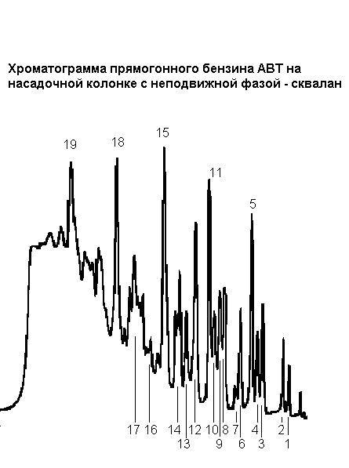

время удерживания

1) 2-метибутан, 2) н-петан, 3) 2-метилпентан, 4) 3-метилпентан, 5) н-гексан, 6) метилциклопентан, 7) бензол, 8) 2-метилгексан, 9) 3-метилгексан, 10) 2,2,4-триметилпентан, 11) н-гептан, 12) Σ диметилгексанов, 13) толуол, 14) триметилпентаны, 15) н-октан, 16) этилбензол, 17) Σ ксилолов, 18) н-нонан, 19) н-декан.

Рис. 23

Хроматограмма дизельного топлива на насадочной колонке

с неподвижной фазой – силикон

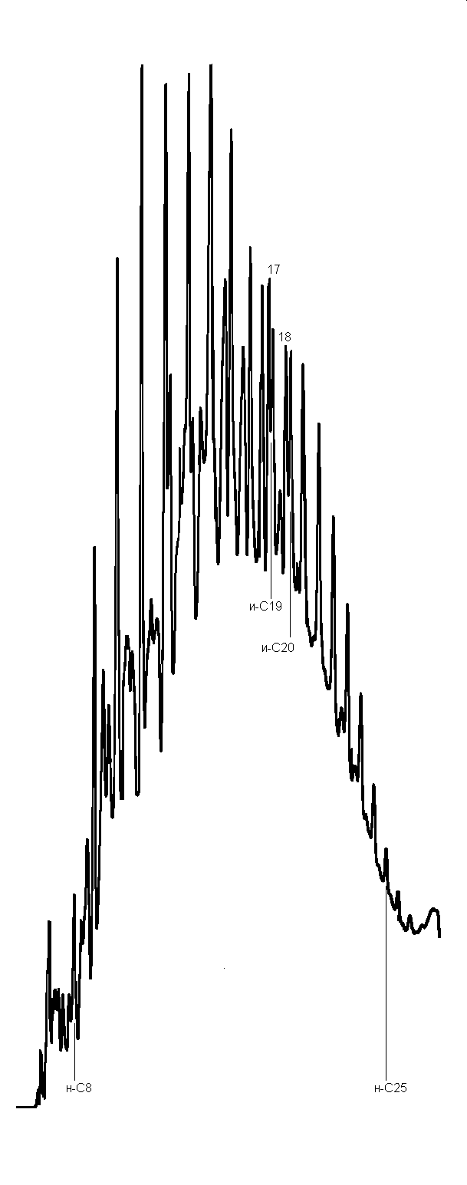

время удерживания

Рис. 24

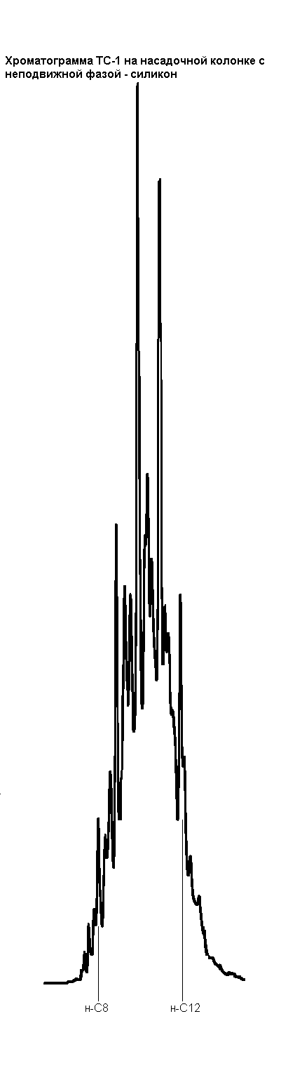

время удерживания

Рис. 25

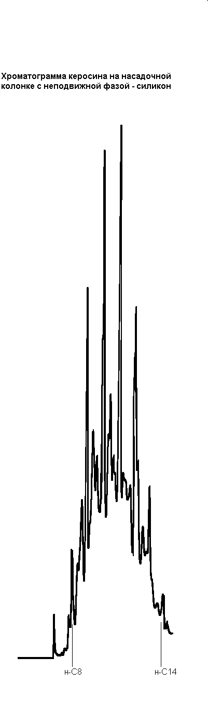

время удерживания

Рис. 26

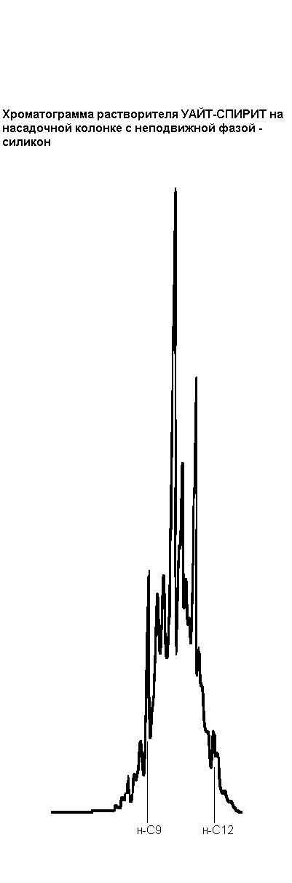

время удерживания

Рис. 27

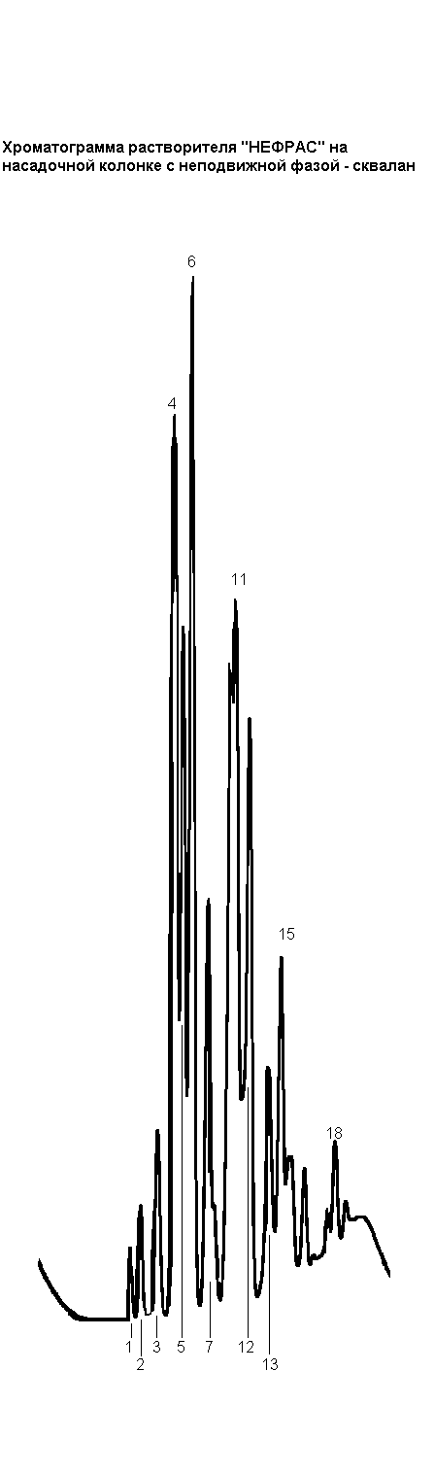

время удерживания

2-метибутан, 2) н-петан, 3) 2-метилпентан, 4) 3-метилпентан, 5) н-гексан,6) метилциклопентан, 7) бензол, 11) н-гептан, 12) Σ диметилгексанов, 13) толуол, 15) н-октан, 18) н-нонан.

Рис. 28

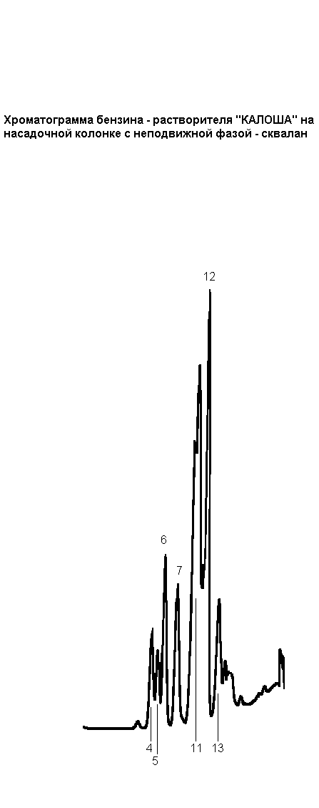

время удерживания

4) 3-метилпентан, 5) н-гексан, 6) метилциклопентан, 7) бензол,

11) н-гептан, 12) Σ диметилгексанов, 13) толуол,

Рис. 29

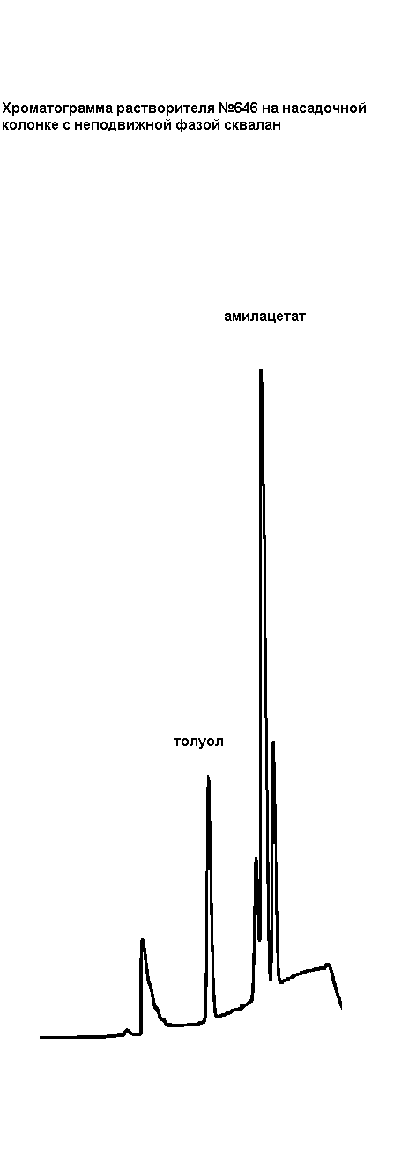

время удерживания

Рис. 30

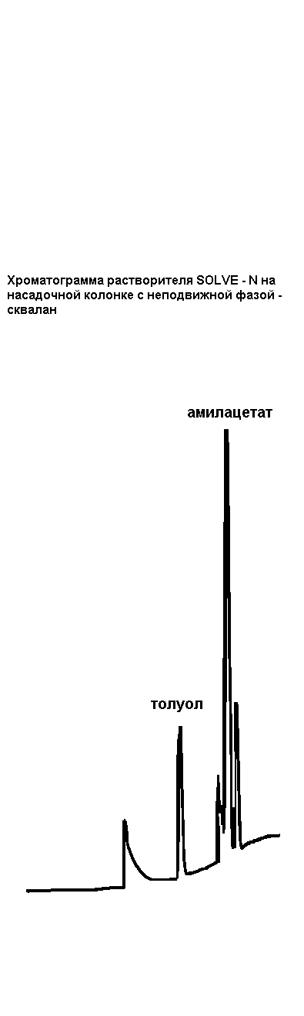

время удерживания

Рис. 31

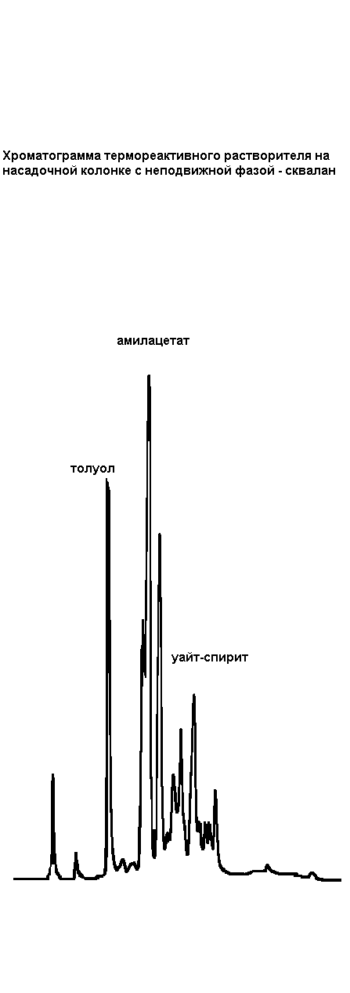

время удерживания

Рис. 32

По количественному содержанию идентифицированных компонентов были рассчитаны некоторые товарные показатели бензинов. Достоверность этих расчетов определяется тем, что количественное содержание прочих компонентов в моторных бензинах значительно ниже, и они не могут вносить сколько-нибудь значимой коррективы в эти показатели.

В настоящей методике удавалось количественно рассчитать содержание следующих компонентов моторных топлив:

1. Изопентан (О.Ч.=92)
2. н-пентан (О.Ч.=62)
3. 2-метилпентан (О.Ч.=74)
4. 3-метилпентан (О.Ч.=75)
5. н-гексан (О.Ч.=25)
6. метилциклопентан (О.Ч.=91)
7. бензол (О.Ч.=106)
8. 2-метилгексан (О.Ч.=46)
9. 3-метилгексан (О.Ч.=55)
10. изооктан (О.Ч.=100)
11. н-гептан (ОЧ.=0)
12. сумма диметилгексанов (О.Ч.=70)
13. толуол (О.Ч.=105)
14. триметилпентан (О.Ч.=100)
15. н-октан
16. этилбензол (О.Ч.=104)
17. сумма ксилолов (О.Ч.=100)
18. н-нонан
19. н-декан.

Определенное по содержанию этих компонентов октановое число некоторых бензинов (назовем его условным, поскольку оно получено без использования стандартного метода) составило для бензина А-76 производства Кировского НПЗ – 72; для прямогонного бензина Новокуйбышевского НПЗ – 42. При расчете октанового числа использовались октановые числа индивидуальных компонентов, выбранные по справочнику [31]. Еще более существенно различаются данные бензины по соотношению суммы ароматических и алифатических углеводородов, которое составило для бензина А-76 величину 1,0; для прямогонного бензина – 0,1. Полученные данные можно считать вполне пригодными для решения диагностических задач.

### Исследование экстрактов ЛВЖ и ГЖ с объектов изъятых с места пожара методом тонкослойной хроматографии (ТСХ).

Хроматография в тонком слое довольно эффективный и очень простой метод разделения микроколичеств многокомпонентных смей [16, 32, 33]. Этот метод широко применяется и может быть рекомендован для дальнейшего использования в криминалистической экспертизе именно ввиду своей простоты и относительной дешевизны аппаратурного оформления [13, 25, 34].

Тонкослойная хроматография ЛВЖ (ГЖ) и продуктов их сгорания может проводиться на пластинках с закрепленным слоем силикагеля (например, пластинках Silufol чешского производства). Предварительная подготовка пластин Silufol заключается в активации (нагреве) их в сушильном шкафу при температуре 100-120 оС в течение 1 часа.

Пробы объемом до 0,1 мл наносят на стартовую линию, отстоящую на 20 мм от нижнего края пластины. Наносить пробы можно стеклянным капилляром диаметром 0,1- 0,2 мм или медицинским шприцем. Затем пластину помещают в камеру с элюентом и хроматографируют. В качестве элюентной системы используют смесь октан-бензол (октан-толуол). По завершении процесса хроматографирования, когда фронт элюента поднимется на расстояние 100 мм от старта, пластину вынимают, сушат и исследуют визуально в УФ-лучах или после проявления специальными реагентами. В качестве реагентов используют пары йода, а также пятихлористую сурьму – SbCl5 – (20 % р-р в четыреххлористом углероде) или формолитовую смесь (2 % р-р формальдегида в концентрированной серной кислоте).

Проявление парами йода проводят, помещая пластинку в камеру, насыщенную парами йода (на дно закрытой камеры предварительно кладут несколько кристалликов йода, который, сублимируясь, заполняет парами камеру). Растворами пятихлористой сурьмы или формолитовой смеси пластины опрыскивают из пульверизатора. Пульверизатор следует использовать стеклянный, т.к. металлические детали в агрессивной среде указанных растворов очень быстро выходят из строя. Обработанные реагентами пластины нагревают в сушильном шкафу при температуре 100-110 оС до полного проявления (3-5 минут).

Йод является общим реагентом на все группы органических соединений, содержащихся в нефтепродукте. Пятихлористая сурьма и формолитовая смесь являются реагентами на ароматические углеводороды и дают с ними яркие цветные пятна, отличающиеся по цвету в зависимости от количества ароматических циклов в углеводороде. Помимо цвета, при проявлении каждое вещество (группа веществ) характеризуется местом нахождения пятна на хроматограмме так называемой величиной Rf – отношением расстояния, пройденного пятном от старта, к расстоянию, пройденному от старта фронтом растворителя (элюента). В таблице 2 приведены значения Rf и цвета зон, которые дают при проявлении различные классы углеводородов.

Таблица 2

Значения Rf и цвета зон при проявлении индивидуальных углеводородов

различных классов (силуфол, элюент - октан:бензол (5:1))

|  |  |  |  |  |
| --- | --- | --- | --- | --- |
| Углеводороды | Цвет зоны | | | Rf зоны |
| в УФ свете (254 нм) | в парах йода | в формолитовой смеси |
| предельные парафиновые и нафтеновые | отсутствует | белый на желтом фоне | отсутствует | 0,8-0,95 |
| непредельные, гибридные | отсутствует | белый на желтом фоне | отсутствует | 0,75 |
| нафтено-ароматические | зеленый | коричневый | отсутствует | 0,65 |
| ароматические: оциклические  бициклические полициклические | зеленый  фиол. голубой  черный  ярко-голубой  фиол. голубой  голубой | белый на желтом фоне  желтый  темно-желтый  "  "  " | красный  зеленый  синий  желтый  "  светло-коричневый | 0,6  0,55  0,45  0,42  0,40  0,30 |

При разделении в указанных условиях на окиси алюминия бензины концентрируются в голубом (в УФ-свете) пятне продолговатой формы с Rf=0,45-0,90. Среднедистиллятные светлые НП (керосин, дизельные топлива) дают два видимых в УФ-свете пятна: желтое с Rf=0,47-0,65 и голубое Rf=0,6-1,0. В то же время растворимые в гексане продукты экстракции хвойной древесины и угля остаются в зоне Rf =0,0-0,3. Таким образом, хроматография в тонком слое окиси алюминия дает, по сути, возможность отделить нефтепродукты от мешающих их определению экстрактивных веществ (древесины, по крайней мере) и обнаружить присутствие НП по наличию характерных пятен в зоне Rf=0,45-1,0. Цвет и количество пятен позволяют дифференцировать светлые НП на группы – "тяжелый" и "легкий". Возможность отделения по данной методике остатков НП от экстрактивных веществ тканей и других (кроме древесины) потенциальных объектов-носителей нами не исследовалась.

Анализ на силуфоле и подобных ему пластинах с силикагелем позволяет разделить нативный нефтепродукт на зоны насыщенных углеводородов парафинового и нафтенового рядов Rf=0,7-0,9 и зону ароматических и гибридных углеводородов Rf=0,1-0,5.

При проявлении в парах йода вся пластинка окрашивается в желтый цвет; пятна, содержащие углеводороды ненасыщенной структуры – в коричневый цвет; пятна, содержащие насыщенные углеводороды, остаются белыми на желтом фоне. Бензины, неизмененные в результате испарения и горения, дают два белых пятна с Rf=0,7 и 0,9 и под пятном с Rf=0,9 – два коричневых пятна в виде восьмерки. У керосина и дизельного топлива коричневое пятно одно, серповидной формы.

Формолитовая смесь и пятихлористая сурьма проявляют у бензинов 3-5 характерных пятен: сине-зеленое, оливковое, фиолетовое и розовое. У керосинов и дизельного топлива пятно с Rf=0,5-0,6 имеет не оливковый, а более зеленый цвет. Кроме того, в зоне Rf 0-0,1 тяжелые светлые НП имеют проявляющееся указанными реагентами пятно синего цвета в форме небольшого полумесяца (рис 32). В таблице 3 указаны Rf и цветность пятен, которые дают после разделения на силуфоле и проявления пятихлористой сурьмой некоторые светлые нефтепродукты и минеральные масла.

Таблица 3

Результаты тонкослойной хроматографии на силуфоле

светлых нефтепродуктов и минеральных масел

|  |  |  |  |
| --- | --- | --- | --- |
| Нефтепродукт | проявление | | |
| УФ-свет | пятихлористая сурьма | |
| бензины: А-72, А-76, Аи-93 | 0,2  0,3  0,35-0,40 | 0,4-0,5  0,5-0,6  0,6-0,7  0,9 | сине-зеленое  оливковое  фиолетовое  розовое |
| керосин осветительный  дизельное топливо | 0,25-0,32  0,35-0,45 | 0,5-0,6  0,6-0,7 | зеленое  коричневое |
| масло индустриальное И-8А | 0,20-0,27  0,28-0,36 | 0,28-0,35  0,40-0,46  0,50-0,60  0,78-0,92 | голубое  зеленое  коричневое  желтое |
|  |  | (через 30 мин – бордовое) | |
| масла моторные: |  |  |  |
| М-10 Г2К | 0,26-0,63 (*) | 0,52-0,70  0,90-1,00 | коричневое  желтое |
| АСзА10 | 0,19-0,50 (*) | 0,45-0,70  0,70-0,84 | коричневое  желтое |
| М-8Б2 | 0,14-0,50 (*) | 0,43-0,65  0,80-0,90 | коричневое  желтое |
| М-6з/10Г1 | 0-0,58  0,73-0,80 | 0,44-0,64 | коричневое |
| масло трансмиссионное | 0,15-0,65 (*) | 0,10-0,70  0,80-0,90 | коричневое  желтое |
| масло для коробки передач | 0,15-0,70 (*) | 0,10-0,70  0,80-0,90 | коричневое  желтое |

*Примечание*: (*) - пятно раздвоенное, с нелюминесцирующим центром. ТС-хроматограмма на силуфоле

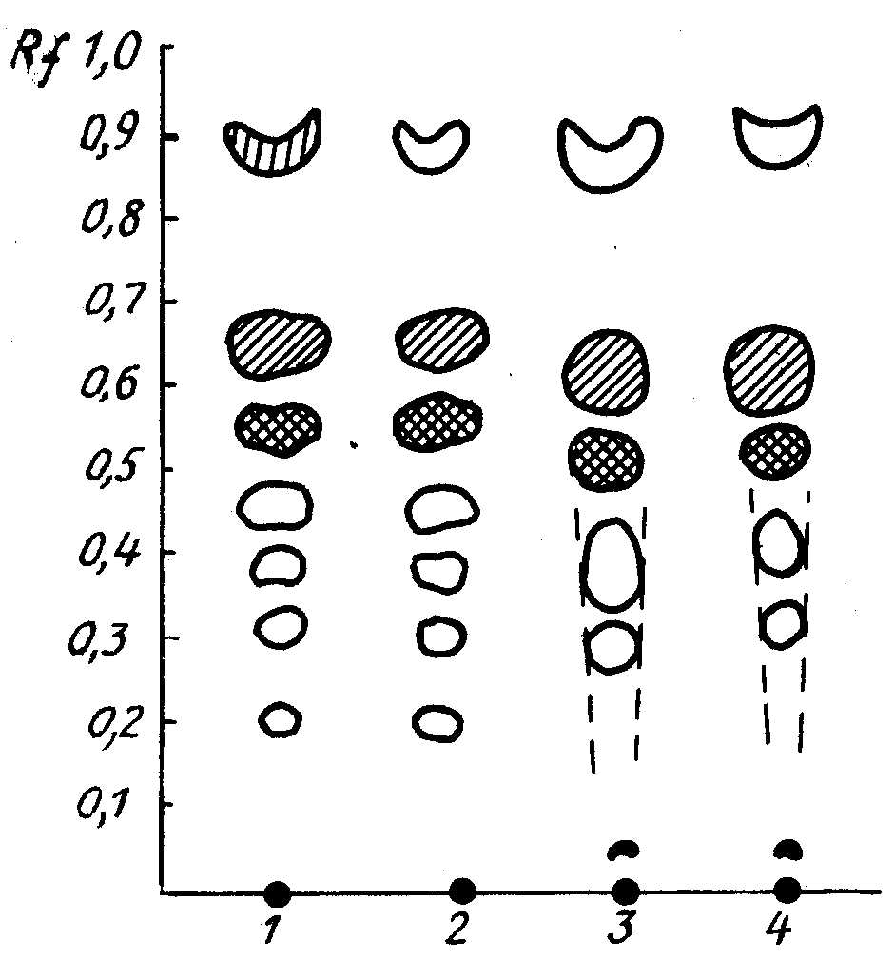

1 – бензин Аи-93; 2 – бензин А-76; 3 – осветительный керосин; 4 – дизельное топливо

показаны пятна, видимые в УФ-свете; заштрихованы пятна, проявляющиеся SbCl5  и формолитовой смесью.

Рис. 32.

Из приведенных в табл. 3 данных видно, что нативные нефтепродукты по виду хроматограмм можно разделить на группы: бензины, среднедистиллятные топлива, масла. А в группе масел удается выделить: индустриальные, моторные, трансмиссионные и масла для коробок передач. Перечисленные группы НП имеют явные отличия в количестве проявляющихся пятен, их цвете и Rf.

Жиры растительного и животного происхождения не содержат ароматических соединений и не дают проявляющихся указанными реагентами пятен. Также не дают при разделении пятен, проявляющихся пятихлористой сурьмой и формолитовой смесью, экстракты древесины лиственных (береза, дуб, бук), хвойных (ель, сосна) пород и древесного угля. Лишь хвойные породы в отдельных случаях обнаруживают в зоне Rf=0,35-0,5 расплывчатые следы фиолетового оттенка, по конфигурации отличающиеся от локализованного пятна нефтепродукта.

При исследовании испаренных и выгоревших НП характер проявленных хроматограмм несколько отличен от приведенных выше. Так, в парах йода обнаруживаются следы лишь одного пятна – белого, с Rf =0,9.

Пятихлористая сурьма и формолитовая смесь после глубокого испарения и выгорания НП обнаруживают на хроматограмме, как правило, лишь два пятна в интервале Rf=0,4-0,6 – коричневое (верхнее) и голубовато-зеленое (нижнее). Однако пятна эти обычно хорошо выражены и позволяют устанавливать наличие остатков НП даже в относительно жестких условиях теплового воздействия, когда применение большинства других методов (например, ГЖХ) оказывается неэффективным.

Конкретные температурные границы сохранности обнаруживаемых методом ТСХ остатков тех или иных светлых НП указать сложно. Они очень сильно зависят от времени теплового воздействия, природы объекта-носителя, количества вещества и ряда других факторов, в том числе, от способа проявления хроматограмм. Так, например, в работе [33] этилированные бензины А-72, А-76, Аи-93, осветительный и технический керосины нагревали на сосновых брусках и хлопчатобумажной ткани в течение 3 минут при 100, 200, 300 оС. Остатки НП извлекали гексаном (октаном), концентрировали и исследовали методом ТСХ на силуфоле. Авторами эксперимента был сделан вывод, что наличие бензинов на объектах обнаруживается при температуре не выше 100 оС, а керосинов – при 200 оС. Нам эти температурные границы представляются заниженными. И дело, вероятно, прежде всего в неудачно выбранном варианте проявления хроматограмм (УФ-лучи и пары йода). В случае использования для проявления реагентов на более тяжелые (полиядерные) компоненты НП (пятихлористой сурьмы или формолитовой смеси) обнаружить остатки НП при столь кратковременном тепловом воздействии удалось бы, видимо, и при 300 оС.

Методом ТСХ на силуфоле с проявлением реагентами на ПАУ можно с успехом анализировать экстракты сажи (копоти), отобранной на месте пожара. Пробу сажи экстрагируют гексаном или пентаном, концентрируют и хроматографируют аналогично пробам других объектов-носителей. Присутствие в зоне горения нефтепродукта обнаруживается по наличию на хроматограмме сажевого экстракта двух характерных пятен в зоне Rf=0,5-0,6. Они точно такие же, как у выгоревших НП.

Метод ТСХ можно использовать и для препаративных целей – для отделения нефтепродукта от экстрактивных веществ объекта-носителя (древесины, тканей и др.) или для разделения остатков самого НП на компоненты (парафиновые и нафтеновые, олефиновые, ароматические углеводороды). В первом случае может быть использован описанный выше метод ТСХ на гамма-окиси алюминия. Слой окиси с пятном компонентов НП снимается по завершении хроматографирования с пластинки, продукт смывается с окиси несколькими миллилитрами растворителя (гексана), после чего полученный раствор анализируется, например, методом флуоресцентной спектроскопии. Подобный прием использовался, в частности, в экологических исследованиях для количественного определения нефтепродуктов в природных водах. При этом чувствительность метода при флуориметрическом детектировании составила 20 мкг НП в пробе воды.

Метод разделения с помощью ТСХ остатков нефтепродуктов на групповые компоненты с последующим анализом их газохроматографическими и спектральными методами был предложен Э.Р.Армолик с соавторами. Его рекомендовалось использовать для исследования среднедистиллятных НП (керосина, дизельного топлива), а также смазочных масел. Разделение проводится на силикагеле, элюент – гексан или петролейный эфир [9].

Тонкослойная хроматография на силуфоле может быть использована для обнаружения и исследования красителей, применяемых в этилированных бензинах [34]. Подвижная фаза, используемая при этом – гексан:этилацетат (18,5:1,5). Результаты хроматографического разделения красителей приведены в табл. 4.

Хроматографическая картина, свойственная красителям нативных бензинов, сохраняется, по данным [34], при их нагреве (в течение 3 минут) при 100, 200 оС и исчезает при 300 оС.

Таким образом, если краситель в остатках этилированного бензина, изъятых с места пожара, сохранился, то хроматографирование в тонком слое может дать информацию о марке бензина.

Таблица 4

Цвета пятен и Rf продуктов разделения красителей

этилированных бензинов на силуфоле [33]

|  |  |  |  |  |  |  |
| --- | --- | --- | --- | --- | --- | --- |
| Бензин | 1-е пятно | | 2-е пятно | | 3-е пятно | |
| цвет | Rf | цвет | Rf | цвет | Rf |
| А-72  (краситель  -розовый) | малиновое | 0,17 | бледно-розовое | 0,25 | - | - |
| А-76  (желтый) | бледно-  малиновое | 0,18 | желтое | 0,25 | - | - |
| Аи-93 | ярко-  малиновое | 0,18 | розовое | 0,26 | лимонное | 0,3 |

## ИЗУЧЕНИЕ МЕШАЮЩЕГО ВЛИЯНИЯ ЭКСТРАКТИВНЫХ

## ОРГАНИЧЕСКИХ КОМПОНЕНТОВ ОБЪЕКТОВ НОСИТЕЛЕЙ НА РЕЗУЛЬТАТЫ ДИАГНОСТИКИ ИНИЦИАТОРОВ ГОРЕНИЯ.

Органические вещества, содержащиеся в экстракте анализируемого объекта, изъятого с места пожара, могут быть компонентами, присутствующими в объекте носителе. Их наличие при проведении исследований по поиску ЛВЖ, ГЖ часто искажает результаты анализа. Поэтому была поставлена задача, изучить аналитические характеристики экстрактов материалов, составляющих обычную пожарную нагрузку. Исследовались сами материалы в исходном виде и подвергнутые термическому воздействию, а также материалы после нанесения и горения на них различных ЛВЖ и ГЖ. При этом применялись различные виды тушения (тушение водой и прекращением доступа воздуха). В качестве объектов носителей были изучены наиболее распространенные строительные и отделочные материалы.

*ИК-спектры экстрактов материалов, могущих служить объектами носителями горючих жидкостей.*

В экстрактах всех изученных материалов присутствуют алифатические структуры, способные оказывать мешающее влияние на установление наличия в этих экстрактах следов углеводородных горючих жидкостей. Минимальное содержание алифатических структур зафиксировано во всех экстрактах фанеры и поролона, а также в экстрактах исходных и слабо прогретых образцов ДСП и сосновой древесины. Начиная с температур прогрева 250 оС в экстрактах ДСП и, в большей мере, сосновой древесины наблюдается ощутимое количество алифатических структур. В экстрактах ДВП, наоборот, содержание алифатических структур снижается по мере прогрева образцов и, начиная с температуры 150 оС, становится очень низким.

Различия в содержании алифатических структур в экстрактах ДВП и ДСП определяются, по-видимому, различиями в типах связующих, используемых при производстве данных материалов. При изготовлении древесноволокнистых плит (ДВП), измельченные в волокно отходы лесозаготовок, целлюлозно-бумажных предприятий перемешивают с пропиточными составами, в качестве которых используют парафиновую и канифольную эмульсии, талловый клей, петролатум, сырое сульфатное мыло и прочее. Некоторые из этих связующих являются продуктами нефтепереработки, высвобождающимися при экстракции исходных и слабо прогретых образцов. При более интенсивном прогреве данные компоненты, по-видимому, выгорают.

Древесностружечные плиты (ДСП) изготовляют способом горячего прессования стружек, опилок, обрезков, пропитанных водным (5–10 %-ным) раствором синтетических смол. В данном случае, как и у образцов сосновой древесины, содержащей природные смолы, алифатические структуры образуются в качестве продуктов термолиза смол при интенсивном прогреве.

Что касается фанеры, то на ее производство идет в подавляющем большинстве случаев березовая древесина. Как оказалось, при ее нагреве не образуется значительного количества компонентов алифатической структуры.

Содержание в экстрактах анализируемых полимеров алифатических структур, как правило, выше, чем в экстрактах древесных материалов (за исключением уже отмеченного случая с поролоном). Дело в том, что исследованные полимерные материалы (ковролин, линолеум, плитка ПХВ, резина), взяты в виде готовых изделий, содержащих помимо основного компонента многочисленные добавки – мягчители, антистарители, пластификаторы, в качестве которых используются различные вещества, в том числе и продукты нефте-, сланце- и углепереработки, а также природные и синтетические смолы (рис. 33). При этом в экстракты могут попадать как сами эти вещества (в исходных и слабопрогретых образцах), так и продукты термолиза высокомолекулярных компонентов (в образцах, подвергнутых сильному тепловому воздействию). При этом не наблюдается закономерного увеличения или уменьшения содержания алифатических структур в экстрактах полимерных материалов с нарастанием степени прогрева образцов (за исключением образцов ковролина).

Экстракты исходных и прогретых образцов линолеума и ПВХ содержат в своем составе значительное количество окисленных структур (рис. 34). В экстрактах исходных образцов поролона и ковролина окисленных структур нет. Фиксируется наличие окисленных структур в прогретых образцах этих материалов, причем с увеличением степени прогрева их количество нарастает. Следовое содержание окисленных структур наблюдается в экстрактах сосны, фанеры, ДСП, прогретых при невысоких температурах: (100 - 200 оС).

Видимо в отдельных видах полимерных материалов соединения с функциональными группами кислого характера присутствуют в качестве составных компонентов полимерных композиций, а в других изученных материалах они образуются при нагреве образцов при разных температурах в зависимости от вида материала.

Структур ароматического характера в спектрах экстрактов исходных и прогретых древесных и полимерных материалов не обнаруживается.

Типы пластификаторов и мягчителей, используемых при изготовлении изделий из полимерных материалов.

вещества растительного происхождения происхождения

продукты переработки каменного угля и горючих сланцев

жирные кислоты

вещества, получаемые из нефти

синтетические вещества

олеиновая, пальмитиновая, стеариновая, линолевая, линоленовая и др.

простые эфиры, сложные эфиры органических килот и ортофосфорной кислоты, хлорнафталины, хлорпарафины и др.

мазуты

канифоль

смолы каменноугольные

сосновая смола

гудроны

нефтяные масла

кумароно-инденовые смолы

мягчитель древесно-пирогенный

асфальты

каменноугольный пек

битумы

растительные масла (льняное, сурепное)

смолы

нефтяной пек

масло сланцевое

Рис. 33

ИК-спектры образцов красочного покрытия кузова автомобиля, полученные путем снятия спектра в таблетке KBr, имеют полосы поглощения алифатических ароматических и окисленных структур. По мере возрастания степени прогрева образцов краски, убывает содержание в первую очередь ароматических структур (полное исчезновение при 200 оС), затем алифатических структур (полное исчезновение при 400 оС). Наиболее стойкими к термическому воздействию оказываются окисленные структуры, которые полностью исчезают лишь при 500 оС.

Спектр образца краски, снятый в растворе тетрахлоруглерода, почти не содержит органических компонентов, за исключением очень небольшого количества алифатических структур. Это объясняется плохой растворяющей способностью тетрахлоруглерода по отношению к красочному покрытию.

ИК-спектр экстракта линолеума (термическое воздействие при 200 оС)

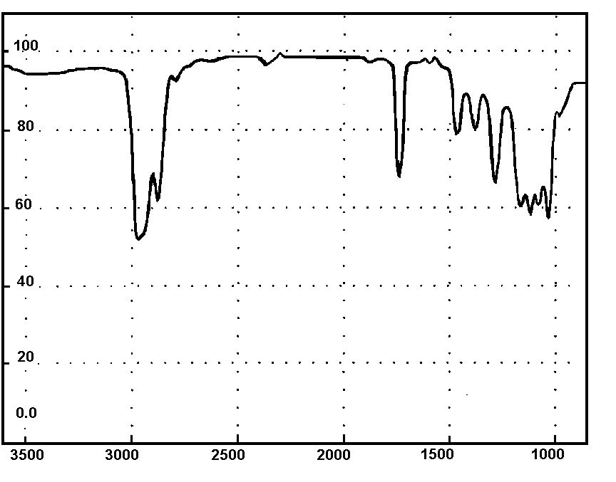

Рис. 34

В экстрактах образцов всех изученных материалов, сожженных совместно с ЛВЖ содержание алифатических структур неизменно выше, чем в экстрактах исходных материалов, как исходных, так и прогретых при разных температурах. Особенно это существенно у образцов фанеры, поролона, красочного покрытия, то есть тех материалов, в собственных экстрактах которых содержание алифатических структур минимально. Это позволяет фиксировать наличие выгоревших остатков ЛВЖ на материалах различных объектов носителей методом ИК-спектроскопии. Наиболее высокое содержание алифатических структур отмечается в образцах, сожженных с дизельным топливом.

Дизельное топливо, как наиболее тяжелое из исследованных ЛВЖ в большей степени сохраняется на объектах носителях после сжигания. Сохранность автомобильных бензинов на различных объектах носителях неодинакова и связана, по-видимому, с пористостью материала. В частности, наибольшая сохранность бензинов выявляется на образцах ДСП, синтепона, ваты, меха, линолеума (изучался образец линолеума с мягкой основой), резины, ковролина.

При исследовании в качестве объекта носителя окрашенных фрагментов кузова автомобиля помимо прочих горючих жидкостей было изучено моторное масло «спектрол», поскольку на поверхностях автомобиля довольно высока вероятность нахождения не только горючих жидкостей, занесенных извне, но и автомобильных жидкостей. В ИК-спектре моторного масла интенсивность полос поглощения алифатических структур существенно выше, даже чем в спектрах дизельного топлива, что может быть объяснено меньшей степенью выгорания масла по сравнению с топливами. Моторное масло, как известно не является легковоспламеняющейся жидкостью. Температура вспышки моторных масел около 200 оС [7].

Ароматические структуры достаточно уверенно фиксируются при анализе материалов, на которые наносился бензин АИ-92. Как известно, высокооктановые бензины, поступающие в настоящее время на товарный рынок, содержат чаще всего много ароматических углеводородов (в основном толуольно-ксилольную фракцию). Это позволяет производить качественную диагностику высокооктановых бензинов по данным ИКС вне зависимости от вида материала объекта носителя. Далее будут рассмотрены некоторые исключения из сделанного вывода.

В экстрактах большинства материалов (в основном полимеров), сожженных совместно с ЛВЖ, содержание окисленных структур находится примерно на том же уровне, что и в экстрактах исходных образцов. По-видимому, наличие данных структур не связано с выгоревшими остатками ЛВЖ, а определяется свойствами полимера.

В экстрактах образцов поролона, меха, синтепона после сожжения их совместно с ЛВЖ фиксируется значительное количество окисленных соединений, отсутствующих в экстрактах исходных материалов. Вероятно, в этих случаях удалось зафиксировать наличие в экстрактах окисленных структур, образующихся при пиролизе бензиновых углеводородов.

*Спектры флуоресценции экстрактов материалов, могущих служить объектами носителями горючих жидкостей.*

Экстракты изученных древесных материалов имеют невысокую интенсивность флуоресценции. Несколько сильнее по сравнению с другими образцами флуоресцеруют экстракты сосновой древесины (рис. 35). Чаще всего интенсивность флуресценции экстрактов падает по мере увеличения степени прогрева образца. Спектр флуоресценции экстрактов древесных материалов имеет один максимум в диапазоне длин волн 350 – 380 нм. Ни в одном из изученных образцов не зафиксирован тип флуоресценции, характерный для моторных бензинов, с дополнительными максимумами при 405 и 435 нм.



Рис. 35

В экстрактах образцов древесных материалов сожженных совместно с ЛВЖ во всех случаях наблюдается существенно более высокая интенсивность флуоресценции по сравнению с образцами чистых древесных материалов. При этом проявляется характерный для моторных топлив тип флуоресценции. Максимумы при 405 и 435 нм по своей интенсивности часто превышают основной максимум в диапазоне 370-380 нм, что не характерно для спектров флуоресценции исходных бензинов. Заметим, что дизельное топливо в исходном виде практически вообще не имеет максимумов флуоресценции при λ › 400 нм. По-видимому, данные максимумы флуоресценции связаны с новообразованными продуктами термоокисления топлив. Среди образцов древесных материалов, сожженных с ЛВЖ, наибольшая интенсивность флуоресценции наблюдается у образцов рыхлых материалов - ДВП и ДСП, что очевидно связано с наилучшей сохранностью горючих жидкостей в объемах этих материалах (рис. 35).



Рис. 35

В целом можно констатировать, что флуоресценция экстрактивных компонентов изученных древесных материалов не препятствует диагностике ЛВЖ, имеющихся на этих материалах.

Экстракты исходных образцов резин имеют различные диапазоны максимумов в спектрах флуоресценции. Резиновая крышка для лекарственных препаратов – 260 нм; обувная резина – 360 нм; резина техническая и резина автомобильная 430-440 нм. Интенсивность флуоресценции экстракта автомобильной резины заметно превышает интенсивность флуоресценции остальных изученных образцов резин. Экстракт обувной резины имеет спектр флуоресценции схожий со спектром дизельного топлива. В свою очередь положения максимумов флуоресценции экстрактов автомобильной и технической резин совпадают с положением максимумов флуоресценции автомобильных масел (рис. 36).



Рис. 36

При исследовании экстрактов различных типов резин, после термического воздействия наблюдается следующая картина (рис. 37). Среди экстрактов технической резины максимальную интенсивность флуоресценции, значительно превышающую интенсивность флуоресценции исходного образца имеет образец, прогретый при 250 оС. Положение максимума флуоресценции не смещается. Остальные экстракты образцов технической резины практически не флуоресцируют.

Флуоресценция экстрактов медицинской резины намного интенсивнее в прогретых образцах, по сравнению с исходным образцом. Положение максимума флуоресценции также не смещается.

При прогреве автомобильной резины интенсивность флуоресценции ее экстракта незначительно снижается с небольшим смещением максимума в более длинноволновую область.

Прогрев образца обувной резины приводит к очень существенному возрастанию интенсивности флуоресценции ее экстрактов со смещением максимума в длинноволновую область.



Рис. 37

В целом, при сравнении спектров флуоресценции экстрактов образцов резин, имеющих максимальную для каждого типа интенсивность флуоресценции, наблюдается картина в общем схожая с флуоресценцией экстрактов исходных резин. Т.е. и в этом случае наиболее интенсивно флуоресцируют экстракты автомобильной резины, а положение максимумов флуоресценции совпадают у экстракта обувной резины с максимумом флуоресценции дизельного топлива, у экстрактов автомобильной и технической резин - с максимумом флуоресценции автомобильных масел (рис. 37).

Экстракты резин, на поверхности которых были сожжены моторные топлива, флуоресцируют существенно менее интенсивно, чем экстракты исходных резин. В этих спектрах не наблюдается характерный вид спектра флуоресценции моторных топлив с дополнительными максимумами при 405 и 435 нм (рис. 38).

По-видимому, при горении резиновых изделий, находящиеся на их поверхностях горючие жидкости почти не сохраняются.

Во всяком случае, можно констатировать, что диагностика следов автомобильных топлив на резиновых объектах носителях весьма затруднительна.



Рис. 38

Спектры возбуждения флуоресценции экстрактов других полимерных материалов имеют сложный характер. Во многих случаях спектры имеют вид схожий со спектрами ЛВЖ (рис. 39).

Так, интенсивность флуоресценции экстрактов ПВХ возрастает с увеличением степени прогрева образца. Спектр экстракта образца ПВХ с температурой прогрева 250 оС, практически идентичен спектру моторного бензина с основным максимумом при 370 нм и двумя дополнительными максимумами при 405 и 435 нм.

Интенсивность флуоресценции экстрактов образцов ковролина наоборот снижается с повышением температуры прогрева образца. В образце, прогретом при 250 оС, флуоресценция практически отсутствует. Спектры экстрактов исходного ковролина и образцов, прогретых при невысоких температурах повторяют тип флуоресценции моторных бензинов.

Экстракты образцов линолеума и поролона имеют характер флуоресценции, отличающийся от типа флуоресценции моторных бензинов отсутствием дополнительных максимумов. Основной максимум флуоресценции экстрактов поролона находится в диапазоне 370-380 нм, но при этом интенсивность флуоресценции очень мала.

Интенсивность флуоресценции образцов линолеума наибольшая у образцов прогретых при максимальных температурах (250-300 оС). Положение максимума флуоресценции смещается в длинноволновую область с увеличением степени прогрева.



Рис. 39

Анализ спектров флуоресценции экстрактов образов полимерных материалов с нанесенными на них горючими жидкостями показывает, что не во всех образцах фиксируется наличие ЛВЖ. Так, на образцах поролона спектр, характерный для моторных топлив проявляется только в случае бензина А-76. На образцах ПВХ спектры моторных топлив почти не проявляются.

Наибольшую интенсивность флуоресценции в данной серии образцов имеют экстракты ковролина. При этом характер этих спектров типичен для моторных топлив (рис. 40). Дополнительные максимумы флуоресценции при 405 и 435 нм выражены в этих спектрах несколько ярче, чем в образцах чистого ковролина. Все же эти спектры подобны спектрам исходного ковролина, из чего следует, что диагностика ЛВЖ на ковролине по данным флуоресцентной спектроскопии затруднена.



Рис. 40

Наличие ЛВЖ на образцах линолеума можно зафиксировать в случае применения бензинов. Наличие дизельного топлива не линолеуме почти не выражено. С учетом того, что в спектрах экстрактов чистого линолеума не проявляются особенности характерные для моторных топлив, диагностика ЛВЖ на линолеуме по данным флуоресцентной спектроскопии возможна.

Экстрактивные вещества полушерстяной ткани и капрона имеют четко выраженный максимум возбуждения флуоресценции при 260 нм. Такое положение максимума флуоресценции связывают, обычно, с наличием ароматических углеводородов бензольного и нафталинового рядов. Экстракт хлопчатобумажной ткани флуоресцирует с максимумом при 360-370 нм, а экстракт синтетической ткани имеет смешанный характер флуоресценции с двумя максимумами одинаковой интенсивности при 260 и 370 нм (рис. 41).



Рис. 41

Наличие максимума флуоресценции у х/б и синтетической тканей при 370 нм связано, по-видимому, с их загрязненностью в процессе ткацкого производства или при эксплуатации изделий. Этот вывод косвенно подтверждается анализом данных по флуоресценции экстрактов тканевых материалов, испытавших термическое воздействие. Интенсивность максимума возбуждения флуоресценции при 260 нм в данных спектрах последовательно нарастает по мере температуры прогрева образцов. Т.е. компоненты, вызывающие флуоресценцию в данной области, действительно входят в химическую структуру материалов и накапливаются по мере нагрева. Одновременно с этим в спектрах экстрактов п/ш ткани, капрона отмечается появление и последовательное нарастание интенсивности максимума флуоресценции при 370 нм, что связано с новобразованием структур, вызывающих данную флуоресценцию. А вот в экстрактах тканей, имевших в исходном состоянии максимум флуоресценции при 370 нм, интенсивность флуоресценции по мере прогрева образца снижается, т.е вещества, обуславливающие флуоресценцию выгорают, ткань очищается (рис. 41).

Сравнение спектров флуоресценции экстрактов различных видов тканей, испытавших термическое воздействие и сожженного образца натурального меха также позволяет выделить два различных типа спектров флуоресценции.

Капрон, синтетическая и п/ш ткани имеют интенсивный максимум возбуждения флуоресценции при 260 нм и незначительную флуоресценцию при 370 нм.

Экстракт хлопчатобумажной ткани после термического воздействия имеет незначительную флуоресценцию только при 370 нм. Такой же тип флуоресценции без максимума флуоресценции при 260 нм имеет экстракт сожженного натурального меха. Однако, максимум флуоресценции здесь несколько смещен в длинноволновую область (380-390 нм) и имеет намного большую по сравнению с остальными образцами интенсивность.

Наибольшую интенсивность флуоресценции имеют экстракты образцов синтепона, с сожженным дизельным топливом и бензином А-92 (рис. 40), полушерстяной ткани, с сожженным дизельным топливом. В целом же не отмечено зависимости интенсивности флуоресценции от вида тканевого материала и типа ЛВЖ.

В спектрах экстрактов синтепона, искусственного шелка, полушерстяной ткани, хлопковой ваты с сожженными ЛВЖ доминируют максимумы, характерные для нефтепродуктов (рис. 41). Так в этих спектрах имеется интенсивный максимум при 370—380 нм и два дополнительных максимума при 405 и 435 нм. Максимум при 435 нм в образцах с бензинами, как правило, более интенсивный, чем в исходных топливах. Вероятно, это связано с накоплением продуктов термоокисления топлив. В образце с дизельным топливом дополнительные максимумы тем более связаны с новообразованными продуктами, поскольку в спектре исходного дизельного топлива эти максимумы вообще отсутствуют.

Наибольшую относительную интенсивность дополнительные максимумы имеют в спектрах экстрактов синтепона и искусственного шелка. Возможно, это как-то связано с физико-химическим характером взаимодействия ЛВЖ и данных материалов при горении.

В спектрах экстрактов натурального меха, с сожженными ЛВЖ, наоборот, практически отсутствуют максимумы, характерные для ЛВЖ, но существенно увеличена интенсивность максимума флуоресценции при 380 нм, характерного для сожженного меха. Видимо, при горении меха в присутствии ЛВЖ, данный материал испытывает больший прогрев и выделяет больше экстрактивных компонентов. Сами же остатки ЛВЖ на меху по данным флуоресцентной спектроскопии не обнаруживаются.

Вообще, интенсивность флуоресценции экстрактов сожженного меха превышает интенсивность флуоресценции всех образцов, включая образцы, сожженные в присутствии ЛВЖ. Таким образом, характерным и устойчивым признаком наличия ЛВЖ на объекте тканевой природы (по крайней мере, на меховых изделиях) может считаться наличие максимумов флуоресценции при 405 и 435 нм.

Спектры флуоресценции экстрактов горючих жидкостей сожженных на окрашенной поверхности автомобиля отличаются от спектров флуоресценции исходных горючих жидкостей. В образцах топлив практически исчезает основной максимум флуоресценции в диапазоне 360-380 нм. Самый интенсивный максимум флуоресценции в образцах топлив наблюдается при длине волны 435 нм, второй при 405 нм. Вид спектров для всех образцов выгоревших топлив практически идентичен. Интенсивность флуоресценции выгоревших топлив на порядок ниже интенсивности флуоресценции исходных топлив. Флуоресценция выгоревшего образца моторного масла снижается по сравнению с исходным образцом еще больше, однако, положение максимума флуоресценции здесь остается на прежнем месте, т.е. вблизи длин волн 460-480 нм. Флуоресценция исходного образца краски также очень низка и имеет растянутый максимум в диапазоне 340-400 нм.

## Критерии диагностики ЛВЖ, ГЖ, применяемых в качестве

## инициаторов горения при поджогах.

Комплексное применение рассмотренных методов изучения традиционных инициаторов горения может быть успешно использовано для их диагностики при проведении пожарно-технических экспертиз. Критерии, на основании которых производится диагностика, сведены в табл. 5. Как видно из таблицы, совместное применение этих критериев позволяет достаточно уверенно определить тип, марку различных ЛВЖ, ГЖ.

Например, высокооктановые автомобильные бензины выявляются по характерному диапазону, содержащихся в них компонентов; высокому соотношению ароматических и алифатических углеводородов; высокому значению октанового числа; отсутствию в составе неуглеводородных компонентов; интенсивной флуоресценции с максимумом в диапазоне 360-380 нм, и дополнительными максимумами при 405 и 435 нм.

Для сравнения, бензиновые нефрасы имеют более узкий диапазон содержащихся в них компонентов, низкое соотношение ароматических и алифатических углеводородов, октановое число менее 50, характеризуются отсутствием флуоресценции. Растворители не нефтяного ряда отличаются наличием небольшого набора отдельных компонентов, отсутствием флуоресценции, главный же их диагностический признак – наличие в составе кислородсодержащих компонентов.

Помимо диагностики нативных ЛВЖ, ГЖ разработаны также критерии диагностики выгоревших инициаторов горения. Характерными основными признаками выгоревших продуктов являются смещение основного максимума флуоресценции в длинноволновую область и наличие второго максимума флуоресценции при 420-430 нм, а также появление в ИК-спектре полосы поглощения при 1740 см-1.

Таблица 5.

Критерии диагностики ЛВЖ, ГЖ, применяемых в качестве инициаторов горения при поджогах.

|  |  |  |  |  |  |  |
| --- | --- | --- | --- | --- | --- | --- |
| **объекты исследования** | **методы исследования** | | | | | |
| **ГЖХ** | | | **ИКС** | **ФлС** | |
| **диапазон индексов удерживания (по шкале нормальных алканов)** | **условное октановое число** | **ароматические УВ/алифатические УВ** | **частоты колебаний, характерные для структурных группировок и связей** | **длина волны максимума спектра возбуждения, нм** | **интенсивность флуоресценции** |
| **I. Моторные топлива** | | | | | | |
| **1.Моторные бензины** | | | | | | |
| **а.Автомобильные низкооктановые** | **500-1000** | **70-80** | **около 1,0** | **С-Н (ароматические), СН3- группы, С-Н (алифатические), ароматические структуры бензольного ряда** | **360-380** | **Слабая** |
| **б.Автомобильные высокооктановые** | **500-1000** | **85-95** | **более 3,0** | **360-380, 400-440** | **Сильная** |
| **в.Авиационные** | **500-1000** | **85-95** | **более 3,0** | **360-380** | **Слабая** |
| **2.Топлива для ВРД** | **800-1400** | **не определяется** | | **Отсутствует** | |
| **3.Дизельные топлива** | **800-2500** | **не определяется** | | **360-380** | **Сильная** |
| **II. Технические жидкости нефтяного ряда** | | | | | | |
| **1.Растворители (нефрасы)** | | | | | | |
| **а.Бензиновые** | **500-900** | **30-50** | **около 0,1** | **С-Н (ароматические), СН3-группы, С-Н (алифатические), ароматические структуры бензольного ряда** | **Отсутствует** | |
| **б.Керосиновые** | **900-1400** | **не определяется** | | **Отсутствует** | |
| **2.Лигроин приборный** | **800-1200** | **не определяется** | | **Отсутствует** | |
| **3.Керосин осветительный** | **800-1400** | **не определяется** | | **360-380** | **Слабая** |
| **4.Индивидуальные ароматические углеводороды** | **единичные компоненты** | | | **Индивидуально для конкретных веществ** | |
| **III. Технические жидкости не нефтяного ряда** | | | | | | |
| **1.Растворители** | **набор отдельных компонентов** | | | **С-Н (ароматические), СН3-группы, С-Н (алифатические), ароматические структуры бензольного ряда, =С=О группы, ОН-группы** | **Отсутствует** | |
| **2.Индивидуальные вещества** | **единичные компоненты** | | | **Индивидуально для конкретных веществ** | |
| **IV. Парфюмерно-косметические и пищевые жидкости** | | | | | | |
| **Индивидуальные вещества, пищевые композиции, парфюмерные средства** | **единичные компоненты или их набор** | | | **СН3-группы, С-Н (алифатические), =С=О группы, ОН-группы** | **Отсутствует** | |

# ПОИСК ПОСЛЕ ПОЖАРА ОСТАТКОВ ПОДЖИГАЮЩИХ

# СМЕСЕЙ НА ОСНОВЕ СИЛЬНЫХ ОКИСЛИТЕЛЕЙ.

Вторую группу инициаторов горения, называемую иногда нетрадиционными инициаторами горения, составляют специальные поджигающие составы, среди которых можно выделить смеси на основе активных окислителей и различные пиротехнические составы. Классическим примером самовоспламеняющейся смеси, популярной у поджигателей, является, например, смесь перманганата калия (окислитель) и глицерина (окисляемое вещество). Считается, что вещества этой группы используются поджигателями не так часто, как ЛВЖ и ГЖ, однако, возможно, констатация данного факта связана с отсутствием методик их обнаружения на местах пожаров.

Настоящая методика направлена на поиск после пожара остатков такого рода поджигающих смесей. Очевидно, что их следует искать следам входящих в их состав сильных окислителей. Методика заключается в последовательном применении полевого и лабораторного методов исследования объектов послепожарной обстановки.

Вещества, применяемые для инициирования горения, при поджоге, в ходе пожара в большинстве случаев изменяют своё первоначальное состояние, образуя новые соединения. Это происходит в результате химического взаимодействия окислителя с горючими веществами и термической деструкции под воздействием высокой температуры на пожаре. Тем не менее, на месте пожара возможно обнаружение остатков инициаторов горения и в первоначальной (не прореагировавшей) форме, поскольку на практике редко удаётся изготовить смесь горючего и окислителя с соблюдением стехиометрического соотношения компонентов.

Итак, в случае применения поджигателем смеси компонентов (горючее вещество + окислитель) в очаговой зоне может присутствовать окислитель в двух формах- в исходной (окисленной) и в восстановленной.

## ОБНАРУЖЕНИЕ ОСТАТКОВ СИЛЬНЫХ ОКИСЛИТЕЛЕЙ НА МЕСТЕ ПОЖАРА.

Полевой метод поиска сильных окислителей основан на химическом взаимодействии окислительно-восстановительных индикаторов с не прореагировавшими остатками окислителей. При этом за счет взаимного окисления и восстановления индикатора и окислителя происходит изменение окраски индикатора. Окислительно-восстановительные (оксидиметрические) индикаторы различаются по величине нормального окислительного потенциала и, следовательно, по своей способности вступать в реакцию с различным числом окислителей, в зависимости от окислительной способности последних (табл. 6).

Таблица 6.

Тестовые оксидиметрические индикаторы (в порядке возрастания их нормальных окислительных потенциалов)

|  |  |  |  |  |
| --- | --- | --- | --- | --- |
| Название  индикатора | Массовая доля  индикатора, % | *E*0, B | Окраска формы | |
| окисленной | восстановленной |
| о-дианизидин | в 0,1% растворе HCl | +0,85 | Красно-  синяя | Бесцветная |
| дифениламин-сульфонат натрия | 0,05% в воде | +0,84 | Красно-фиолетовая | Бесцветная |
| дифениламин | 0,5% в воде с концентрированной H2SO4 | +0,76 | Фиолетовая  (темно-синяя) | Бесцветная |
| бензидин | 1% в 10% уксусной кислоте | ------ | Синяя  (фиолетовая) | Бесцветная |

Данная методика рассчитана на обнаружение и частичную диагностику сильных окислителей и отработана, в частности, на примере исследования некоторых распространённых окислителей (неорганических кислородсодержащих солей), которые могут использоваться поджигателями – нитратов (NH4NO3, NaNO3, KNO3), хлоратов и перхлоратов (KClO3, NaClO3, KClO4, NaClO4), перманганатов (KMnO4), хроматов и бихроматов (BaCrO4, PbCrO4, K2CrO4, K2Cr2O7, (NH4)2Cr2O7), йодатов и броматов (Pb(IO3)2, KBrO3).

Значения окислительно-восстановительных потенциалов изученных окислителей приводятся в таблице 7. Техника полевого определения компонентов спецсоставов заключается в экспрессном тестировании сильных окислителей на поверхностях предметов и материалов, подвергшихся термическому воздействию пожара. Тестирование выполняется реактивными индикаторными средствами (РИС).

Таблица 7.

Нормальные окислительно-восстановительные потенциалы некоторых окислителей.

|  |  |  |  |  |  |  |  |
| --- | --- | --- | --- | --- | --- | --- | --- |
| Элемент | | Окислитель | | Восстановленная форма | | Потенциал  *ЕО*,В | |
| Br | | BrO3- + 6H+ | | Br + 3H2O | | +1,45 | |
| Cl | | ClO3- + 6H+ | | Cl- + 3H2O | | +1,45 | |
| ClO4- + 2H- | | ClO3- + H2O | | +1,19 | |
| Cr | | Cr2O72- + 14H+ | | 2Cr3+ + 7H2O | | +1,33 | |
| I | | IO3- + 6H+ | | I- + 3H2O | | +1,08 | |
| Mn | | MnO4- + 4H+ | | MnO2 + 2H2O | | +1,69 | |
| N | | NO3- + 3H+  NO3- + 2H+  NO3- + 4H+  NO3- + 8H+  NO3- + 10H+ | | HNO2 + H2O  NO2 + H2O  NO + 2H2O  (NH2OH)H+ + 2H2O  NH4+ + 3H2O | | +0,94  +0,80  +0,96  +0,73  +0,87 | |

### Подготовка реактивных индикаторных средств

РИС на основе окислительно-восстановительных индикаторов, по форме исполнения подразделяются на две группы: реактивные индикаторные растворы (РИР) и реактивные индикаторные бумаги (РИБ). Технология их изготовления достаточно проста и доступна.

*Реактивные индикаторные растворы.*

В виде индикаторных растворов используются следующие РИС:

1. Раствор на основе дифениламина в серной кислоте.

Навеска дифениламина (C6H5NHC6H5) массой 0,025 г смешивается с 1 мл дистиллированной воды и 5 мл H2SO4. При этом раствор может иметь незначительный голубой оттенок. Для устранения этого побочного эффекта необходимо добавить немного дистиллированной воды.

1. Раствор на основе дифениламинсульфоната натрия в H2SO4. Смешивается 0,05 г дифениламинсульфоната натрия с 2 мл дистиллированной воды и 10 мл серной кислоты H2SO4.

Готовые формы индикаторов помещаются в химически чистые стеклянные ёмкости. Ёмкости должны быть выполнены из прозрачного, бесцветного стекла и защищены от света.

*Реактивные индикаторные бумаги.*

Для приготовления РИБ предварительно приготовленный индикаторный раствор наносится на полоску чистой фильтровальной бумаги. Пропитка выполняется в химически чистой ёмкости, затем выпаривается жидкая фаза индикаторного раствора, после чего фильтры подвергаются сушке в воздушных условиях.

В виде индикаторных бумаг используются следующие РИС:

1. РИБ на основе о-дианизидина

Приготавливается путем смешивания 0,1 г о-дианизидина с 10 мл 6 % водного раствора HCl до появления бежевого оттенка раствора.

1. РИБ на основе бензидина

Приготавливается путем смешивания 10 мл 10 % уксусной кислоты с навеской бензидина массой 0,1 г. В исходном состоянии имеет буровато-жёлтый оттенок.

1. РИБ на основе индигокармина.

Приготавливается путем смешивания 10 мл дистиллированной воды с 0,01 г индигокармина. В исходном состоянии имеет синий цвет.

1. РИБ на основе метилового синего

Приготавливается путем смешивания 10 мл дистиллированной воды с 0,01 г метилового синего. В исходном состоянии имеет синий цвет.

Для эффективного растворения навески индикатора во всех случаях необходимо использовать подогрев смеси в течение 3-5 минут до температуры 60-70 оС.

После высушивания индикаторные бумаги помещаются в химически чистую, светонепроницаемую ёмкость (стеклянную, пластиковую).

Срок хранения РИБ в закрытом состоянии при нормальных условиях до 8 месяцев, что подтверждено экспериментально.

### Проверка реактивных индикаторных средств на растворах исходных окислителей.

После приготовления реактивные индикаторные средства подвергаются пробному тестированию растворами окислителей известной концентрации (от 1 до 0,001%).

Для приготовления растворов окислителей используют перманганат, хлорат, перхлорат, хромат и бихромат калия (аммония), нитрат натрия (аммония), окись свинца.

Таблица 8

Окраска окисленных форм окислительно-восстановительных индикаторов при их взаимодействии с изученными окислителями

|  |  |  |  |  |
| --- | --- | --- | --- | --- |
| окислители | Индикаторы | | | |
| ДФА+Н2SO4 | Бензидин | о-Дианизидин | ДФА-сульфонат натрия+H2SO4 |
| KMnO4 | темно синяя | синяя | светло синее | светло фиолетовая |
| K2Cr2O7 | темно синяя | синяя | красная + синяя | насыщенная фиолетовая |
| KJO3 | темно синяя | синяя | светло красная (иногда синяя) | красная (иногда оранжевая) |
| KBrO3 | темно синяя | синяя (иногда темно бурая) | красная (иногда темно бурая) | ⎯ |
| NaClO3 | темно синяя | светло синее | ⎯ | ⎯ |
| NaClO4 | темно синяя | синяя | ⎯ | ⎯ |
| KNO3 | темно синяя | светло синее | ⎯ | ⎯ |

Тестовые определения выполняются поочерёдно каждым индикатором. Индикаторы при взаимодействии с окислителями переходят в восстановленную форму, приобретая при этом характерное индивидуальное окрашивание (табл. 8).

### Тестирование объектов послепожарной обстановки.

Обнаружение сильных окислителей при помощи индикаторных средств до отбора проб позволяет установить не только факт наличия инициаторов горения, но и участок их локализации. Выполнение экспрессного тестирования необходимо осуществлять на стадии осмотра места пожара.

В случае использования индикаторной бумаги её прикладывают к исследуемому участку конструкции или предмета, на котором предполагается наличие остатков ИГ, после чего бумага, если поверхность объекта сухая, смачивается водой. Через 10-30 секунд при наличии на поверхности остатков сильных окислителей проявляется характерное окрашивание индикаторной бумаги.

При использовании индикаторного раствора на основе ДФА, фильтровальную бумагу, предварительно смоченную дистиллированной водой, приводят в соприкосновение с тестируемой поверхностью исследуемого объекта (промакивают поверхность), после чего бумагу переносят на стеклянную подложку (пластину) и наносят стеклянной палочкой на нее РИР. По истечении небольшого промежутка времени (10-40 секунд) в месте нанесения РИР наблюдают появление характерной тёмно-синей окраски. Интенсивность окраски, как правило, зависит от силы окислителя и в меньшей мере от его концентрации.

##### В ходе отработки данной методики на кафедре специальных экспертиз и исследований СПб Университета МВД была изучена возможность обнаружения остатков окислителей при различной температуре (150, 200, 250, 400, 600, 800 оС) и различном времени воздействия (20, 40, 60, 90 минут), на некоторые объекты-носители -керамическую плитку, окрашенный металл, древесину, фрагмент мягкой мебели. Во всех экспериментах осуществлялось проливание объектов-носителей проточной водой в течение 30-40 минут, чем имитировалось тушение на реальном пожаре. Установлено, что каждый индикатор имеет индивидуальный температурный порог чувствительности (или отсутствие тестовой реакции) к определённым окислителям (табл. 9). Определена также минимальная исходная масса окислителей, при которой возможно обнаружение их остатков на месте пожара различными РИС (табл. 10).

Экспрессное тестирование РИС – тестами позволяет предварительно (до отбора пробы на месте пожара) определить не только место локализации примененных инициаторов горения (сильных окислителей), но и принадлежность таких веществ к той или иной группе сильных окислителей. Самым чувствительным из индикаторов является индикатор на основе ДФА в серной кислоте, способный тестировать все изученные окислители. Положительная реакция этого индикатора позволит решить проблему места отбора проб на пожаре с целью последующего лабораторного анализа.

Другие индикаторы позволяют решить задачу частичной диагностики окислителей по группам (группа нитратов, группа хлоратов и перхлоратов, группа перманганатов, прочие окислители). Последовательное применение тестовых ходов при использовании индикаторов показано на рисунке 42.

Отрицательный тестовый ход при применении РИБ на основе бензидина (в случае положительного тестового хода ДФА) позволяет сделать экспертный вывод о наличии на тестируемом участке нитратов.

При положительном тестовом ходе РИБ с бензидином применяют тестовый ход РИБ с о-дианизидином, отрицательный результат которого указывает на наличие хлоратов и перхлоратов.

При положительном тестовом ходе РИБ с о-дианизидином используют тестовый ход РИР с ДФА-сульфонатом натрия, отрицательный результат которого указывает на наличие перманганатов.

Положительный тестовый ход РИР с ДФА-сульфонатом натрия позволяет сделать вывод о наличии хроматов, бихроматов или иных окислителей.

Таким образом, уже на стадии полевого тестирования (на месте пожара) можно предварительно диагностировать окислители по их относительной окислительной способности.

Таблица 9.

Возможности обнаружения сильных окислителей после теплового воздействия на объекты-носители

(исходная масса окислителей – 1 г)

|  |  |  |  |
| --- | --- | --- | --- |
| Индикатор | Температура воздействия, оС | | |
| До 400 | До 600 | До 800 |
| Раствор на основе  ДФА + Н2SO4 | KMnO4, (NH4)2Cr2O7, KBrO3, KIO3 ,  NaClO3, NaClO4, KNO3. | | KMnO4, (NH4)2Cr2O7, KBrO3, NaClO3,  NaClO4, KNO3. |
| Индикатор на основе бензидина | KMnO4, (NH4)2Cr2O7, KIO3, NaClO3, NаClO4, KBrO3. | | KMnO4, (NH4)2Cr2O7 |
| Индикатор  на основе о-дианизидина | KMnO4, (NH4)2Cr2O7, KBrO3, KIO3. | | (NH4)2Cr2O7. |
| Раствор на основе ДФА – сульфонат Na + Н2SO4 | (NH4)2Cr2O7, KIO3. | (NH4)2Cr2O7. | |

Таблица 10

Предельные температуры (оС) внешнего теплового воздействия, при которых возможно обнаружение изученных окислителей (при различной исходной массе окислителя)

|  |  |  |  |  |
| --- | --- | --- | --- | --- |
| Индикатор | Окислитель | Масса окислителя, г. | | |
| 0,01 | 0,1 | 1 |
| 1 | 2 | 3 | 4 | 5 |
| Раствор на основе  ДФА + Н2SO4 | KMnO4 | 600 | 800 | |
| (NH4)2Cr2O7 | 150 | 800 | |
| KBrO3 | 250 | 600 | 800 |
| KIO3 | 400 | | 600 |
| NaClO3 | 200 | 600 | 800 |
| NaClO4 | 200 | 600 | 800 |
| KNO3 | 200 | 600 | |
| Индикатор на основе  бензидина | KMnO4 | 200 | 150 | 800 |
| (NH4)2Cr2O7 | 150 | 600 | 800 |
| KBrO3 | Не тестируется | 400 | 600 |
| KIO3 | 150 | 400 | 600 |
| NaClO3 | Не тестируется | 600 | |
| NaClO4 | Не тестируется | 600 | |
| Индикатор на основе  о-дианизидина | KMnO4 | 150 | 400 | 600 |
| (NH4)2Cr2O7 | 150 | 800 | |
| KBrO3 | 200 | 400 | 600 |
| KIO3 | 150 | 400 | 600 |
| Раствор на основе ДФА – сульфонат Na + Н2SO4 | (NH4)2Cr2O7 | Не тестируется | 600 | 800 |
| KIO3 | 250 | 400 | |

Схема применения реактивных индикаторных средств, для поиска сильных окислителей на месте пожара.

**Тестируемый участок**

**РИС на основе ДФА+ Н2SO4**

Наличие окислителя

**Отсутствие окислителя**

Отрицательный тестовый ход

РИС с бензидином

**Наличие нитратов**

Отрицательный тестовый ход

РИС с о-дианизидином

**Наличие хлоратов, перхлоратов**

Рис. 42.

## ЛАБОРАТОРНЫЙ МЕТОД ДИАГНОСТИКИ НЕТРАДИЦИОННЫХ ИНИЦИАТОРОВ ГОРЕНИЯ.

### Отбор и подготовка проб на месте пожара

Отбор проб объектов-носителей для лабораторных исследований должен осуществляться в местах наиболее вероятного нахождения остатков инициаторов горения после выявления их реактивными индикаторными средствами на месте пожара.

Отбор проб осуществляется путем сбора мелких частиц с поверхности объекта-носителя абразивным материалом на тканевой основе, так называемой «наждачной шкурки», которая вырезается в форме круга с диаметром 40 мм (что обусловлено размером кюветы спектроанализатора). Марка используемого абразивного материала (1300×50СI) 15АМ50ВМ20, по ГОСТ 5009-82 или (1400×50СI) 14АМ63ВМ425, по ГОСТ 5009-82. Отбор пробы выполняется посредством втирания в наждачный материал мелких частиц с поверхности объекта носителя.

При отработке методики исследовалось, как сохраняются остатки поджигающих составов на различных объектах-носителях. Установлено, в частности, что на обугленной поверхности древесины достаточно хорошо сохраняются ИГ, а также остатки после их выгорания. Обугленная поверхность древесины после горения имеет трещины, в которых может концентрироваться искомый окислитель, смываемый туда потоками воды, при тушении пожара.

На других объектах, таких как керамическая плитка и окрашенная металлическая поверхность, остатки инициаторов горения могут находиться в виде спёкшейся массы различной формы (перманганат, гексацианоферрат, перхлораты, хлораты, нитраты), застывшего расплава (окись свинца) и рассеянных хлопьев тёмно-зелёного оттенка (бихроматы).

Пробу с окрашенной поверхности (например, металлической) необходимо тщательно отделять от мелких частиц деструктированного слоя краски. Их наличие может существенно исказить результаты качественного (рентгенофлуоресцентного) анализа пробы. Известно, что в состав красок входят пигменты, среди которых могут быть оксиды металлов (титана, цинка, хрома, железа, свинца, кобальта, алюминия, никеля и др.) и соли (хроматы свинца, цинка, стронция, кальция, бария). Соединения хрома, железа также могут существенно исказить результаты диагностики сильных окислителей в пробах.

Достаточно сложным объектом исследования являются обугленные фрагменты мягкой мебели, в состав которых входят пенополиуретан, пенорезина и т. п. материалы. Сложность их исследования заключается в необходимости применения средств, разрушающих спёкшийся карбонизованный остаток полимера перед его отбором на поверхность абразивного материала. Эта процедура может заключаться в предварительном растирании спекшейся массы в агатовой ступке. Растирание пробы зачастую осложняется присутствием смолистых составляющих в карбонизованном остатке ППУ, пенорезины, но эти трудности, в общем-то, преодолимы.

### Лабораторное исследование проб, изъятых с места пожара с целью диагностики нетрадиционных инициаторов горения.

Методическую основу лабораторного изучения остатков сильных окислителей составляет поиск в пробах химических элементов-окислителей, независимо от формы их нахождения (окисленной или восстановленной).

В связи с этим базовым методом их исследования может быть любой метод элементного анализа (элементный спектральный анализ, атомно-адсорбционный анализ, рентгенофлуоресцентный анализ).

Наиболее предпочтителен метод рентгенофлуоресцентного анализа (РФА), который довольно широко применяется в экспертно-криминалистических исследованиях различных объектов. Он обладает существенными достоинствами: -сравнительной простотой и экспрессностью, возможностью определения одновременно целой гаммы элементов, возможностью проведения анализа твердых, жидких и газообразных веществ, при довольно простой подготовке проб; а также возможностью компьютерного управления и обработки получаемой информации [35].

Методика отрабатывалась на следующих исходных веществах – сильных окислителях: перманганат калия (KMnO4), бихромат аммония (NH4Cr2O7), двуокись свинца (PbO2), гексацианоферрат калия (K3[Fe(CN)6]), бромат калия (KBrO3), йодат калия (KIO3), хлорат натрия (KClO3), перхлорат натрия (KClO4), нитрат калия (КNO3).

В работе использовался рентгенофлуоресцентный спектрометр марки СПАРК-1М., определяющий гамму элементов от кальция (20) до урана (92). В этот диапазон входят потенциальные объекты экспертного исследования – элементы-окислители, такие как марганец (Mn), хром (Cr), железо (Fe), бром (Br), свинец (Pb), йод (I).

При использовании для анализа вакуумных рентгено-флуоресцентных спектрометров диапазон определяемых элементов может быть расширен до натрия (11), при этом в диапазон анализируемых элементов попадут также магний, фосфор, хлор.

Проба, нанесенная на круг из абразивного материала, помещается в кювету спектрометра. Определение элементов проводится в режиме качественного спектрального анализа. Вначале снимается спектр в широком диапазоне сканирования от 0,9 А до 3,0 А. Затем, после предварительного определения набора элементов-окислителей снимается спектр в более узком диапазоне для каждого выявленного элемента.

Для определения марганца диапазон сканирования выбирают от 1,6 до 2,2 Å, с шагом 0,0025А. Основные аналитические линии марганца Kβ(0)=1,9103 Å; Kα(1, 0, 2)=2,1019; 2,1042; 2,1089 Å (триплет).

Для определения хрома диапазон сканирования выбирают от 2,000 до 2,400 Å, с шагом 0,0025 Å. Основные аналитические линии хрома Kβ(0)=2,0850 Å, Kα(0, 1, 2)=2,2898; 2,2911; 2,2937 Å (триплет).

Для определения железа диапазон сканирования выбирают от 1,200 до 2,000 Å, с шагом 0,005 Å. Основные аналитические линии железа Kβ(0)=1,7567 Å, Kα(1, 0, 2)=1,9336; 1,9374; 1,9401 Å (триплет).

Для определения брома диапазон сканирования выбирают от 0,900 до 1,100 Å, с шагом 0,0025 Å. Основные аналитические линии брома Kβ(0)=0,9322 Å, Kα(1, 0, 2)=1,0390; 1,0398; 1,0438 Å (триплет).

Для определения свинца диапазон сканирования выбирают от 0,900 до 1,400 Å, с шагом 0,0025 Å. Основные аналитические линии свинца Lβ**(**1)=0,9831 Å, Lα(1)=1,1751 Å.

Для определения йода диапазон сканирования выбирают от 2,5 до 3,0 Å, с шагом 0,0075 Å. Основные аналитические линии иода Lβ(1)=2,9376 Å и Lα(1)=3,1488 Å находятся в интервале неустойчивой работы спектрометра (на границе возможного спектрального диапазона). Поэтому для дополнительной диагностики иода необходимо фиксировать дополнительную (малоинтенсивную) аналитическую линию Lg(1)=2,5825 Å.

Управление прибором и запись спектрограмм осуществляется при помощи ПЭВМ типа IBM PC AT. Сканирование по спектру в заданном диапазоне длин волн, запоминание спектров, их обработка и классификация выделенных линий на спектрограммах выполняется при помощи банка данных.

При отработке данной методики выявлялась возможность диагностики остатков окислителей в пробах, взятых с различных объектов-носителей, подвергнутых термическому воздействию, а также проливу проточной водой для имитации тушения пожара. Нагрев проводился при температуре от 150 до 800 оС в течение 20 - 90 мин и различных исходных количествах (1,0; 0,1; 0,01 г) выбранных окислителей.

Установлено, что во всех указанных выше условиях обнаружение остатков элементов, входящих в состав сильных окислителей методом РФА вполне возможно, причем на всех исследованных типах объектов-носителей - на древесине, окрашенном металле, керамике, на фрагментах мягкой мебели.

# ЛИТЕРАТУРА

1. The arson problem // Fire Prew. – 1999, №319, р. 27.

2..Микеев А.К. Поджог: причина пожара и способ совершения преступления // Пожарная безопасность. 2000, № 1, с. 128-132.

3. A Pocket Guide to Arson and Fire Investigation. –U.S.A.: Factory Mutual Engineering Corp., 1994. –32 p.

4. Россинская Е.Р. Судебная экспертиза в уголовном, гражданском, арбитражном процессе. -М.,1996.

5. Пожаровзрывоопасность веществ и материалов и средства их тушения: Справочник в 2-х кн. /Под ред. А.Н. Баратова, А.Я. Корольченко. -М.: Химия, 1990. –496 с., 384 с.

6. А.И.Богомолов, А.А.Гайле, В.В.Громова и др. Химия нефти и газа: Учебное пособие для вузов 3-е изд., доп. и испр. /Под ред. В.А.Проскурякова, А.Е.Драбкина. С-Пб.: Химия, 1995.

7. Школьников В.М. Топлива, смазочные материалы, технические жидкости. Ассортимент и применение: Справочное издание. М.: Химия 1989.

8. Чешко И.Д., Галишев М.А., Зернов С.И. Обнаружение и идентификация инициаторов горения различной природы при отработке версии о поджоге (Методические рекомендации). -М.: ЭКЦ МВД РФ, 1998.

9. Золоторевская И.А. и др. Криминалистическое исследование нефтепродуктов и горючесмазочных материалов (Методическое пособие для экспертов, следователей и судей). -М.: ВНИИСЭ, 1987. –197 с.

10. Комплексное криминалистическое исследование трансмиссионных масел для автотранспортных средств (Учебное пособие) /А.В.Камаев, В.А.Киселева, И.П.Карлин и др. -М., 1989.

11. Комплексное криминалистическое исследование пластичных смазок для автотранспортных средств (Учебное пособие) /А.В.Камаев, И.П.Карлин, К.Г.Щербаков, Ю.В.Зорин. -М., 1991.

12. Комплексное криминалистическое исследование моторных масел для автотранспортных средств (Учебное пособие) /Г.Г.Бутрименко, В.Н.Галяшин, А.В.Камаев и др. -М., 1989.

13. Чешко И.Д. Экспертиза пожаров (объекты, методы, методики исследования)/ СПб.: СПбИПБ МВД России, 1997 – 562 с.

14. Другов Ю.С. Березкин В.Г. Газохроматографический анализ загрязненного воздуха. -М.: Химия, 1981. –256 с.

15. Геккелер К.Е., Экштайн Х. Аналитические и препаративные лабораторные методы. М.: Химия, 1994. –416 с.

16. Наканиси К. Инфракрасные спектры и строение органических соединений. М.: Мир, 1965.

17. Современные методы исследования нефтей (Справочно-методическое пособие)/ Абрютина Н.Н., Абушаева В.В., Арефьев О.А. и др. Под ред. А.И. Богомолова, М.Б. Темянко, Л.И.Хотынцевой. -Л.: Недра, 1984. –431 с.

18. Калугина Н.П. Инфракрасная спектрометрия при геохимических исследованиях нефтей и конденсатов/ Под ред. Е.А. Глебовской. -Ашхабад: Ылым, 1986. –156 с.

19. Алексеева Т.А., Теплицкая Т.А. Спектрофлуориметрические методы анализа ароматических углеводородов в природных и техногенных средах/ Под ред. Ф.Я. Ровинского. –Л.:Гидрометеоиздат, 1981. –216 с.

20. Прингсгейм П. Флуоресценция и фосфоресценция. -М.: ИЛ, 1951.

21. Чешко И.Д., Кутуев Р.Х., Голяев В.Г. Обнаружение и исследование светлых нефтепродуктов методом флуориметрии // Экспертная практика и новые методы исследования. М.: ВНИИСЭ, 1981. Вып.19.

22. Лурье Ю.Ю. Аналитическая химия промышленных сточных вод. М.: Химия, 1984. –448 с.

23. Мак-Нейер Г., Бонелли Э. Введение в газовую хроматографию/ Пер. с англ. И.А. Ревельского; Под ред. А.А. Жуковицкого. М.: Мир,1970.

24. Столяров Б.В., Савинов И.М., Витенберг А.Г. Руководство к практическим работам по газовой хроматографии (Учебное пособие)/. Под ред. Б.В. Иоффе. -Л.: Химия, 1988. –336 с.

25. Аграфенин А.В., Зорин Ю.В., Карлин И.П. Основы криминалистической экспертизы материалов, веществ и изделий (Учебное пособие) /Под ред. В.Г.Савенко. -М.: ЭКЦ МВД России, 1993.-208 с.

26. Руденко Б.А. Капиллярная хроматография. -М.: Наука, 1978. –221 с.

27. Криминалистическое исследование светлых нефтепродуктов методом капиллярной газовой хроматографии (Учебное пособие)/ И.П.Карлин, Е.П.Семкин, П.П.Гарсия П.П. и др. Под ред. С.А.Леонтьевой. -М.: ВНИИ МВД СССР, 1983.

28. Криминалистическое исследование измененных светлых нефтепродуктов методом капиллярной газовой хроматографии (Методические рекомендации)/ И.П.Карлин, Е.П.Семкин, В.Н.Галяшин и др. -М., 1985.

29. Супина В. Насадочные колонки в газовой хроматографии/ Пер. с англ. В.Г. Березкина. М.: Мир, 1977. –256 с.

30. Коцев Н. Справочник по газовой хроматографии./ Пер. с болг. А.П.Филиппова; под ред. В.Г. Березкина. М.: Мир, 1976. –200 с.

31. Оболенцев Р.Д. Физические константы углеводородов жидких топлив и масел. -М.-Л.: Гостоптехиздат, 1953. –446 с.

32. Ахрем А.А., Кузнецова А.И. Тонкослойная хроматография. М.: Наука, 1965.

33. Шеллард Э. Количественная хроматография на бумаге и в тонком слое./ Пер. с англ. М.П.Волынец; под ред. А.Н. Ермакова. -М.: Мир, 1971. –192 с.

34. Ознобшина Е.В., Соловьева Н.В. Обнаружение бензинов и керосинов на объектах, подвергшихся температурному воздействию, методами ТСХ и молекулярной спектроскопии в УФ-области //Экспертная практика и новые методы исследования: Экспресс-информ. М.: ВНИИСЭ, 1983. Вып.11.

35. Рентгенофлуоресцентный анализ/ В.П.Афонин, Н.И.Комяк, В.П.Николаев, Р.И.Плотников. –Новосибирск: Наука. Сиб. отделение, 1991. –173 с.